VENDIM
Nr. 739, datë 9.9.2015

PËR DISA SHTESA NË RREGULLOREN E ZBATIMIT TË KODIT RRUGOR TË REPUBLIKËS SË SHQIPËRISË, MIRATUAR ME VENDIMIN NR. 153, DATË 7.4.2000, TË KËSHILLIT TË MINISTRAVE, TË NDRYSHUAR

Në mbështetje të nenit 100 të Kushtetutës dhe të shkronjës “ë”, të pikës 1, të nenit 11, të ligjit nr. 8378, datë 22.7.1998, “Kodi Rrugor i Republikës së Shqipërisë”, të ndryshuar, me propozimin e ministrit të Transportit dhe Infrastrukturës, Këshilli i Ministrave

VENDOSI:

Në rregulloren e zbatimit të Kodit Rrugor të Republikës së Shqipërisë, miratuar me vendimin nr. 153, datë 7.4.2000, të Këshillit të Ministrave, të ndryshuar, bëhen shtesat, si më poshtë vijon:
1. Pas nenit 20 shtohet neni 20/1, me këtë përmbajtje:

“Neni 20/1
Sistemi i të dhënave të aksidenteve rrugore (neni 11 i Kodit Rrugor)

1. Sistemi i të dhënave të aksidenteve rrugore (SDA) shërben për mbledhjen, për përpunimin, për ruajtjen, për shpërndarjen dhe për përdorimin e të dhënave të aksidenteve rrugore në të gjithë rrjetin rrugor shqiptar, si pjesë integrale e sistemit të menaxhimit të sigurisë rrugore.
2. Ky sistem është ndërtuar mbi bazën e një programi kompjuterik Microsoft Office Acces dhe shoqërohet nga manuali i përdorimit (manuali për futjen e të dhënave dhe manuali për analizën e të dhënave), që i bashkëlidhet rregullores.
3. Mbledhja e të dhënave bëhet nga shërbimet e policisë rrugore që operojnë në vendngjarje, duke plotësuar formularin e miratuar të aksidentit (Shtojca 1. Raporti i aksidentit rrugor). Pasi kontrollohen, të dhënat e hedhura i dërgohen Drejtorisë së Policisë Rrugore, në Drejtorinë e Përgjithshme të Policisë së Shtetit, në formë elektronike, brenda ditës, ndërsa raportet e aksidenteve të muajit dërgohen brenda datës 5 të muajit pasardhës.
4. Drejtoria e Policisë Rrugore, pasi kontrollon të dhënat e administruara zyrtarisht me ato të dërguara në rrugë elektronike gjatë muajit, duke rakorduar me të dhënat e urgjencave shëndetësore të Spitalit të Traumës, Tiranë, të emergjencave civile, të mjekësisë ligjore, enteve pronare të rrugës dhe autoritetit të sigurimeve, ia dërgon ato, në rrugë elektronike, brenda datës 10 të muajit pasardhës, Drejtorisë së Qarkullimit dhe Sigurisë Rrugore, në ministrinë përgjegjëse për transportin.
5. Drejtoria e Qarkullimit dhe Sigurisë Rrugore, mbështetur në programin SDA, përpunon të dhënat e marra nga Policia Rrugore dhe bën analizën e shkaqeve të ndodhjes së aksidenteve rrugore, me qëllim që ato të përdoren:
- nga policia rrugore, për ndërmarrjen e veprimeve për përmirësimin e sigurisë rrugore në ato vende ku kanë ndodhur aksidente rrugore;
- nga vetë Drejtoria e Qarkullimit dhe Sigurisë Rrugore, për përcaktimin e pikave të zeza dhe krijimin e hartës digjitale;
- nga autoritetet përgjegjëse të rrugëve, për marrjen e masave në përmirësimin e infrastrukturës rrugore, kur kjo dëmtohet, si dhe në përmirësimin e pikave të zeza;
- nga organizma të tjerë, të përfshirë në sigurinë rrugore, për hartimin e planeve të veprimit dhe për zbatimin e tyre, me qëllim përmirësimin e situatës.”.
2. Në fund të rregullores shtohet manuali i përdorimit (manuali për futjen e të dhënave dhe manuali për analizën e të dhënave), që i bashkëlidhet këtij vendimi.
Ky vendim hyn në fuqi pas botimit në Fletoren Zyrtare.

KRYEMINISTRI
Edi Rama
BAZA E TË DHËNAVE TË AKSIDENTEVE RRUGORE
Manual për futjen e të dhënave

1. Parathënie
Të pasurit në dispozicion i të dhënave të aksidenteve rrugore, është një domosdoshmëri për çdo sistem të menaxhimit të sigurisë rrugore. Të dhënat e azhurnuara të aksidenteve janë të nevojshme për identifikimin e problemeve të sigurisë rrugore dhe për ngritjen e informacionit publik. Të dhënat e aksidenteve janë një element vendimtar për çdo ndërhyrje të sigurisë rrugore, me qëllim parandalimin e aksidenteve rrugore.
Por nuk janë vetëm përshkrimi i rrethanave të aksidentit të nevojshme. Ndihma e faktorëve të tillë, si karakteristikat e rrugës dhe të trafikut, parametrat e mjeteve lëvizëse, informimi për personat e përfshirë në aksident, duhet të jenë të regjistruara po aq mirë.
Sistemi i të dhënave të aksidenteve (SDA) zbatohet për të gjithë rrjetin rrugor shqiptar.
Programi bazohet në kompetencën e policisë rrugore, për të kryer një hetim të aksidentit, si dhe një raport mbi rrethanat e aksidentit. Të dhënat e hedhura përpunohen dhe analizohen, me qëllim që:
- të përdoren nga vetë policia për plane strategjike në marrjen e veprimeve për të përmirësuar sigurinë rrugore;
- të përdoren nga organizma të tjerë përgjegjës për sigurinë rrugore për hartimin dhe zbatimin e strategjive gjithëpërfshirëse;
- të përdoret nga entet pronare të rrugëve; si dhe
- nga institucione të tjera të përfshira në sigurinë rrugore.
Mbledhja e të dhënave bëhet nga njësitë rajonale të policisë rrugore që operojnë në vendndodhje, duke plotësuar raportin e aksidentit rrugor.
Për të bërë një analizë efektive, për të nxjerrë konkluzione sa më të sakta, nga të dhënat është e nevojshme që të plotësohen këto kërkesa thelbësore:
- saktësia (për të përshkruar saktësisht parametrat e veçantë);
- kompleksiteti (për të përfshirë të gjitha veçoritë brenda sistemit të dhënë);
- disponueshmëria (që të jenë të disponueshme nga të gjithë përdoruesit);
- njëtrajtshmëria (për t’u përdorur përcaktime standarde).
Parametri i fundit (njëtrajtshmëria) është i një rëndësie të veçantë për krahasimet. Edhe në nivel kombëtar është e rëndësishme që edhe përcaktimet lokale të përputhen me ato kombëtare.
Shumë studime të sigurisë rrugore janë të drejtuara në përmirësimin e cilësisë së parametrave të rrugëve. Problemi më i madh kur drejton këto studime është përcaktimi i vendndodhjes së saktë të aksidentit. Si pasojë, disponueshmëria e një metode lokalizimi, është një element kryesor për çdo sistem informimi rrugor. Pa një njohuri të besueshme të vendndodhjes së aksidentit dhe pa të dhëna të përshtatshme, mundësitë për të zgjidhur të metat lokale janë të limituara.
Një pikë rreziku (blackspot) është një term që përdoret në menaxhimin e sigurisë rrugore për të përcaktuar një vend ku aksidentet janë të përqendruara. Pa një lokalizim të saktë të aksidenteve rrugore, specialistët e sigurisë rrugore, nuk janë në gjendje të gjejnë dhe të trajtojnë me efektivitet pikat e rrezikut në rrjetin e tyre të rrugëve. “Lokalizime të pasakta” do të thotë identifikime të gabuara dhe humbje në kohë dhe në anën financiare.
2. Përkufizime
“Ngjarje rrugore”, ngjarje që ndodh në një rrugë publike ose në një rrugë private në të cilën publiku ka të drejtën e aksesit. Përfshin të paktën një automjet në lëvizje me të paktën një person të plagosur apo të vrarë, si dhe ato vetëm me dëme materiale, të raportuar nga shërbimet e policisë rrugore.
“Ngjarje rrugore vetëm me dëme materiale”, ngjarje që ndodh në një rrugë publike ose në një rrugë private në të cilën publiku ka të drejtën e aksesit. Përfshin të paktën një automjet në lëvizje, vetëm me dëme materiale, të raportuar nga shërbimet e policisë rrugore.
“Aksident rrugor”, ngjarje që ndodh në një rrugë publike ose në një rrugë private në të cilën publiku ka të drejtën e aksesit. Përfshin të paktën një automjet në lëvizje me të paktën një person të plagosur apo të vrarë, të raportuar nga shërbimet e policisë rrugore.
“Personi i vrarë në 30 ditë”, vdekja brenda 30 ditëve, si pasojë e një aksidenti rrugor.
“Aksident fatal”, aksidenti me të paktën një person të vrarë ndërmjet personave të tjerë të përfshirë, pavarësisht nga serioziteti i plagosjes.
“Aksident me plagosje”, aksidenti me të paktën një person të plagosur ndërmjet personave të përfshirë, pa specifikimin e llojit të plagosjes.
“Aksident me plagosje të rënda”, aksidenti që ka sjellë si pasojë gjymtimin, shëmtimin ose çdo dëmtim tjetër të përhershëm të shëndetit, ndërprerjen e shtatzënisë ose ka qenë i rrezikshëm për jetën në çastin e shkaktimit të tij.
“Aksident me plagosje të lehta”, aksidenti që ka shkaktuar te personat e përfshirë, paaftësi të përkohshme më tepër se 9 (nëntë) ditë.
“I panjohur”, aksidenti për të cilin nuk raportohet serioziteti i plagosjes në mesin e personave të përfshirë.
“Përplasje këndore”, përplasje ndërmjet automjeteve që lëvizin. Automjeti i parë ka një pikë përplasjeje anësore, automjetet e tjera kanë një pikë përplasjeje ballore.
“Përplasje zinxhir”, përplasje ndërmjet më shumë se dy automjeteve që lëvizin. Automjeti i parë ka një pikë përplasjeje të pasme, automjeti tjetër ka një pikë përplasjeje ballore, e kështu me radhë dhe për automjetet e tjera që vijnë pas.
“Përplasje me kafshë”, përplasje ndërmjet automjeteve dhe kafshëve.
“Përplasje me pengesën”, përplasje ndërmjet automjetit në lëvizje dhe pengesës, në ose jashtë rrugës. Pengesë fikse ose në lëvizje. Përfshin pemë, postera, barrierat e sigurisë etj.
“Përplasje me makinë të parkuar”, përplasje ndërmjet mjetit që lëviz dhe automjetit të parkuar.
“Përplasje me këmbësorin”, përplasje ndërmjet automjetit që është duke lëvizur dhe këmbësorëve.
“Përplasje ballore”, përplasje ndërmjet dy automjeteve që udhëtojnë në drejtim të kundërt në të njëjtën rrugë. Të dyja automjetet kanë një pikë përplasjeje ballore.
“Përplasje anësore” përfshin përplasje këndore, përplasje krah për krah. Automjeti i parë ka një pikë përplasjeje anësore, automjetet e tjera kanë një pikë frontale ose përplasjeje anësore.
“Aksident i një automjeti të vetëm, kur nuk ka pengesa”, aksidenti në të cilin është përfshirë vetëm një automjet. Përfshin automjetin e dalë nga rruga.
“Përplasje krah për krah”, përplasje ndërmjet dy automjeteve, ku të dyja automjetet kanë një pikë përplasjeje anësore.
“Përplasje e pasme”, përplasje ndërmjet dy automjeteve që udhëtojnë në të njëjtin drejtim, në të njëjtën rrugë. Automjeti i parë ka një pikë të pasme përplasjeje, automjeti tjetër ka një pikë ballore përplasjeje.
“Pikë rreziku” është vendi ku në një segment rruge me rreze 300 m, kanë ndodhur të paktën dy aksidente me pasojë vdekjen apo plagosje të rënda, brenda një periudhe 3-vjeçare.
3. Hyrje
Baza e të dhënave të aksidenteve rrugore, në bazë të raportit të aksidentit rrugor, përmban informacion për 32 të dhëna të ndryshme që kërkohet të plotësohen për një aksident rrugor, përkatësisht:
- Viti - Muaji - Ditë jave
- Ora - Rrethi - Qarku
- Rruga - Serioziteti - Tipi i aksidentit
- Rrethinat - Tipi i sipërfaqes - Gjeometria e rrugës
- Kushtet e rrugës - Moti - Kushtet e ndriçimit
- Faktorë të tjerë - Lloji i automjetit - Defektet e automjetit
- Limiti i shpejtësisë së lejuar - Mosha e automjetit - Sjellja e drejtuesit
- Kërkesat e automjeteve - Leja e drejtimit - Eksperienca në drejtim
- Kombësia e drejtuesit të automjetit - Testi i alkoolit - Sjellja e këmbësorëve
- Kategoria e përdoruesve të rrugës - Gjinia - Grup-mosha
- Tipi i plagosjes/dëmtimit - Përdorimi i rripit/helmetës
Komponentët kryesorë të bazës së të dhënave janë:

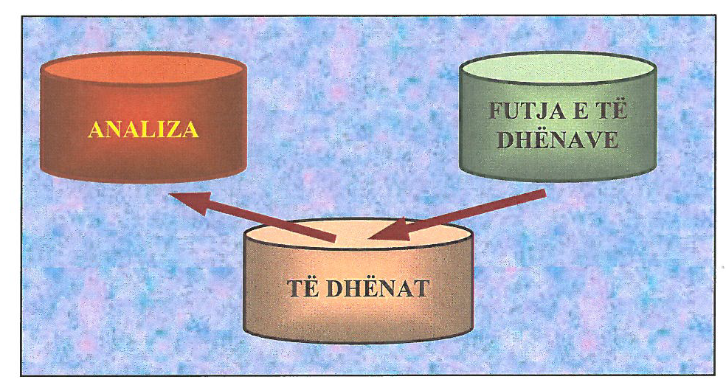
Të dhënat e pamanipuluara mbahen të ndara në dosjen albaniadata.mdb, në fund, ndërkohë që, moduli i futjes së të dhënave albaniaentry.mdb dhe moduli i analizimit albaniaanalysis.mdb në fillim, shkruajnë dhe lexojnë të dhënat nëpërmjet lidhjeve që krijohen nga sistemi.
Të gjitha dosjet ruhen në direktorinë c:\road_safety_database.
Baza e të dhënave përbëhet nga 12 tabela kryesore ku mbahen të dhënat e mëposhtme:
- të dhëna të përgjithshme të aksidentit - lloji i automjetit
- defektet e automjetit - nevojat e automjetit
- mosha e automjetit - dëshmia e drejtuesit të automjetit
- eksperienca në drejtim - kombësia e drejtuesit të automjetit
- sjellja e drejtuesit të automjetit - testi i alkoolit
- sjellja e këmbësorëve - përfshirja në aksident
Tabelat kanë një kolonë të përbashkët, Nr. i aksidentit, e cila është kolona kryesore që bashkon të dhënat e të gjithë bazës së të dhënave. Përveç kësaj, ka edhe shumë tabela të tjera ndihmëse me tituj për kodet e ndryshme që përdoren.
4. Kërkesat e sistemit, instalimi dhe vënia në punë:
- sistemi kërkon një kompjuter me të paktën 128 MB memorie të RAM-it;
- kompjuteri duhet të ketë të paktën 500 MB zonë të lirë në njësinë qendrore të njësisë C:\.;
- kompjuter me sistem operimi Windows XP/98/2000/NT;
- kompjuter me paketë Office 2003 Professional që përmban modulet MS Access, MS Excel, MS Query, MS Word dhe njësi (database) ODBC;
- menutë janë projektuar për rezolucion ekrani nga 600 deri në 800 pixels.
Shënim 1. Nëse paketa MS Office Professional nuk është instaluar siç përshkruhet më sipër, aplikimi i analizimit nuk do të funksionojë!
Shënim 2. Për të shmangur paralajmërimet e sigurisë në Access 2003, veprohet si më poshtë: Nga menuja kryesore në MS Access, shkohet në Tools_Macro_Security ku përzgjidhet opsioni Low:
Ky opsion lejon përdorimin e makrove dhe kodit Visual Basic pa paraqitur në ekran paralajmërimin normal.
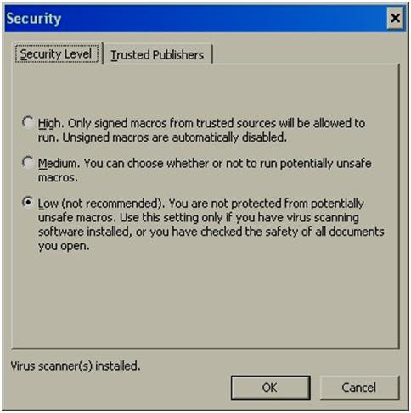

Aplikimi është zhvilluar në MS Access 2003 që përdor MS Excel, MS Query dhe MS Word për prezantimin e të dhënave.
Instalimi bëhet nëpërmjet programit Setup që jepet në CD. Gjithashtu, mund të bëhet edhe mekanikisht duke kopjuar dosjet albaniadata.mdb, albaniaentry.mdb dhe albaniaanalysis.mdb nga CD-ja në direktorinë c:\road_safety_database.
Kini parasysh që, nëse dëshironi të punoni direkt në MS Access, duke anashkaluar aplikimin, kjo është e mundur nëse veprohet si vijon: Duke përdorur Windows Explorer, klikoni dy herë mbi dosjen albaniaentry.mdbduke mbajtur të shtypur tastin Shift. Baza e të dhënave do të hapet në model MS Access. Për të filluar aplikimin që këtu, hapni formën FWelcome.
Për të filluar aplikimin normalisht, klikohet mbi ikonën e instaluar në desktop (ekranin e kompjuterit). Aplikimi mund të fillohet edhe nga klikimi dy herë mbi dosjen albaniaentry.mdb që gjendet në direktorinë c:\road_safety_database.
Shënim 3. Aplikimi është i lidhur me të dhënat e dosjes albaniadata.mdb në direktorinë c:\road_safety_database. Kjo bëhet automatikisht nga aplikimi dhe në qoftë se lidhjet humbasin rastësisht ato mund të rikthehen duke përdorur Link Table Manager in MS Access (Tools_Database Utilities_Linked Table Manager)
5. Menuja kryesore
Pas ekranit mirëseardhës shfaqet menuja kryesore që jepet më poshtë:

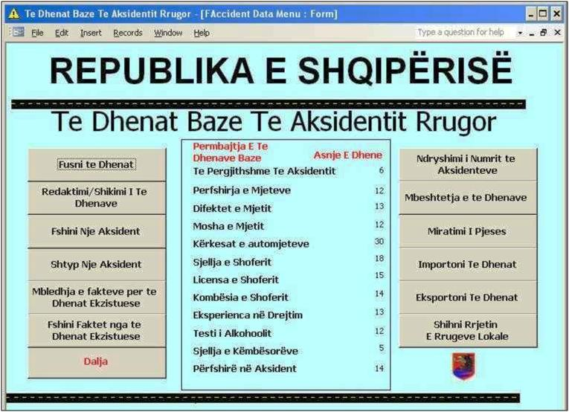

Menuja paraqet disa opsione në butonat e komandave në të majtë dhe të djathtë dhe, gjithashtu, tregon edhe numrin e aksidenteve të regjistruar në tabelën e të dhënave.
5.1 Futja e të dhënave në sistem
Për pasqyrimin e informacionit të raportit të aksidentit rrugor në tabelën e të dhënave duhet të plotësohen katër tabela të ndryshme. Tabela e parë mbulon informacionin e përgjithshëm të aksidenteve dhe ka formën e mëposhtme:
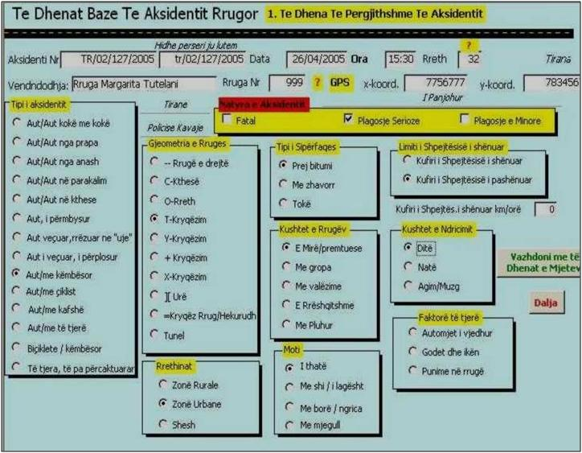

Secila fushë ka vlera të paracaktuara karakteresh për të shmangur futjen e të dhënave të pasakta. Për plotësimin e tabelës ndiqen rregullat dhe formatet e dhëna më poshtë:
Numri i aksidentit. Kjo e dhënë e detyrueshme përdoret për të identifikuar çdo aksident. Formati i përdorur është QARKU/KK/NNN/VVVV ku QARKU shërben për shënimin e shkurtimit të Qarkut, si p.sh., TR, VL, SH etj. (shih shtojcën 2 për shkurtimet e përdorura). KK-ja shërben për shënimin e kodeve të komisariateve në qarqe. Kështu, EL03 është kodi për Komisariatin e tretë në Elbasan i cili është në Gramsh. NNN është numri rendor i aksidentit gjatë vitit, duke filluar nga numri 1. Në tabelën e dhënë më sipër është regjistruar aksidenti i 127-të në Komisariatin nr. 2 në Tiranë (në 2005). VVVV-ja shërben për shënimin e vitit, 2005 e kështu me radhë. Kini parasysh që edhe vizat ndarëse “/”, janë pjesë e numrit të identifikimit të aksidentit.
Për shkak të rëndësisë së numrit të aksidentit si fushë kryesore, në bazën e të dhënave, operatorit që merret me futjen e të dhënave i kërkohet që numrin e aksidentit ta regjistrojë dy herë për qëllime krahasimi.
Duhet të kihet parasysh që numri i aksidentit përdoret edhe për të identifikuar raportet e policisë për analizimin e pikave të zeza të aksidenteve ose për studime më të thella për aksidentet. Prandaj, dosja e policisë duhet të ketë një referencë të numrit të aksidentit për të garantuar identifikimin.
Data. Shënimi i datës është, gjithashtu, i detyrueshëm dhe duhet të jepet në formatin që vijon DD/MM/VVVV, p.sh. 02/03/2005.
Koha. Ora e ndodhjes së aksidentit shënohet në formatin që vijon OO:MM, p.sh. 08:30.
Rrethi. Edhe kjo është një fushë e detyrueshme, d.m.th. programi nuk përparon nëse lihet një fushë bosh. Në fushë shënohet kodi për rrethin përkatës nga 1–36. kodet e rretheve gjenden në shtojcën 2.
Vendndodhja, rruga dhe koordinatat GPS. Këto fusha përdoren për identifikimin e vendndodhjes së aksidentit. Për sa i përket rrugës, mund të shënohet numri i rrugës nacionale ose kodi për një rrugë lokale. Kur klikohet në “?” hapet pasqyra e rrugëve ku gjenden edhe kodet përkatëse. Për secilin rreth do të jepet një tabelë (e printuar) e rrjetit rrugor lokal. Kjo arrihet nga dosja Excel, local road network.xls që ruhet në c:\road_safety_database, por duhet të kihet parasysh që kodet për rrugët lokale nuk kanë ende një përcaktim zyrtar. Prandaj, kodet përdoren vetëm për tabelën e të dhënave. Për të nxjerrë kodin e seksionit duhet të konsultohet harta e rrethit përkatës.
Për rrugët ndërlidhëse dhe ato të qyteteve të cilat nuk mund të identifikohen përdoret kodi 999, “I Panjohur”.
Megjithatë, për identifikimin e aksidentit duhet të përdoren koordinatat GPS. Në të ardhmen sistemi SIA do të përmirësohet për të pasur edhe funksionin e GIS-së.
Natyra e Aksidentit. Edhe kjo është një fushë e detyrueshme e cila duhet të plotësohet. Klasifikimi varet nga natyra e dëmtimit që kanë pësuar personat e aksidentuar. Në rast vdekjeje, sigurisht që aksidenti është fatal. Nëse personi i aksidentuar ka pësuar dëmtime të lehta atëherë kemi aksident me pasojë plagosje etj.
Për udhëzimet në lidhje me plotësimin e fushave duhet të konsultohet dokumenti i veçantë për përdorimin e kodeve.
Në fund të dritares dialoguese gjenden dy opsione, Vazhdoni me të dhënat e automjetit ose Dalja.
Kur vazhdohet me të dhënat e automjetit shfaqet një dritare dialoguese me mesazhin që në disa fusha mungon informacioni, për shembull:
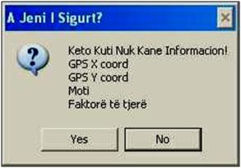
Më pas operatori ka mundësinë e pasqyrimit të të dhënave që ishin harruar.
Tabela e dytë për futjen e të dhënave mbulon informacionin rreth automjeteve të përfshira në aksident:
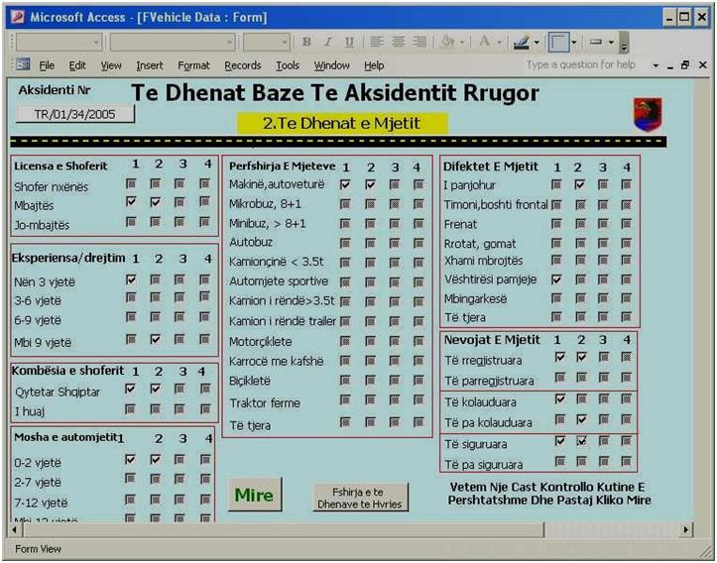

Për secilën të dhënë klikohet kutia përkatëse. Numri i automjetit, p.sh. 1, duhet t’i korrespondojë të njëjtit automjet për të gjitha ndryshoret.
Kur klikohet mbi butonin Mirë kalohet te tabela Sjellja, d.m.th., të dhënat për drejtuesit e automjeteve, këmbësorët dhe testin e alkoolit.

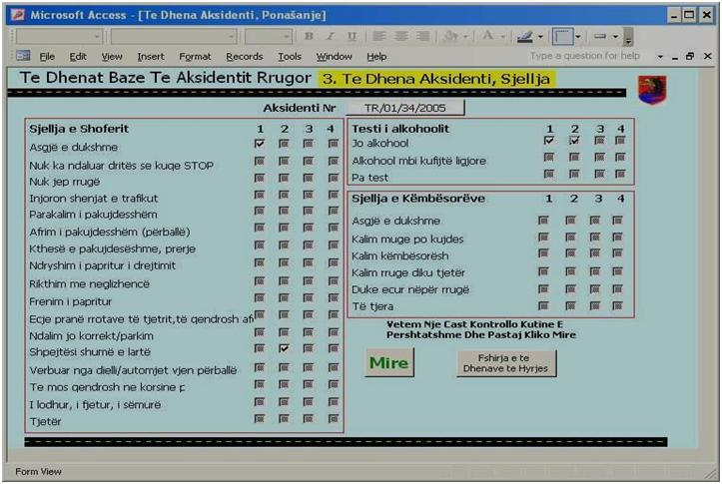

Si me tabelën e mëparshme, numri i drejtuesit të automjetit duhet t’i korrespondojë numrit të automjetit, d.m.th., automjeti nr. 1 drejtuesi i automjetit 1 etj. Nëse në aksident është përfshirë edhe ndonjë këmbësor, kutia përkatëse do të shënohet për kujtesë me të kuqe.
Tabela e katërt dhe e fundit për futjen e të dhënave mbulon personat e përfshirë në aksident:
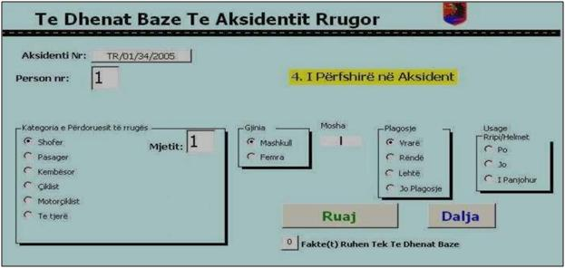
Si vlerë bazë, sistemi jep Personi nr. = 1, Mjeti = 1, Kategoria = Shofer, Gjinia = Mashkull. Në varësi të kodit për “Serioziteti”, sistemi do të plotësojë “Lloji i plagosjes”. Për pasojë, operatori që fut të dhënat do t’i pranojë këto vlera automatike ose do ta korrigjojë informacionin. Pastaj duhet të jepet mosha dhe përdorimi i rripit/helmetës.
Kur mbarohet me këtë hap, mund të klikohet mbi butonin Ruaj për të ruajtur të dhënat dhe për të vazhduar me personin e dytë. Teksti nën butonin Ruaj do të tregojë që 1 fakte(t) ruhen te të dhënat bazë:

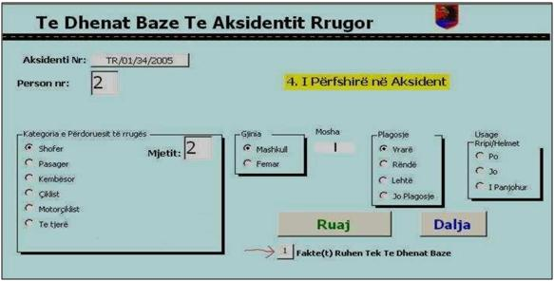

Kur është futur informacioni për të gjithë personat, atëherë klikohet butoni Dalja. Pas kësaj del një tabelë konfirmuese e cila paraqet të gjithë informacionin e futur:
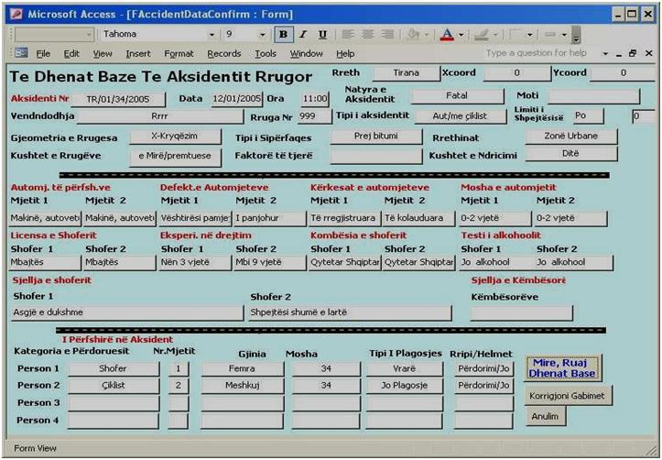
Shënim. Në këtë fazë, i gjithë informacioni i futur ruhet në tabelat e përkohshme, i cili nuk është regjistruar në bazën e të dhënave. Kështu që, gabimet e mundshme mund të korrigjohen duke klikuar mbi butonin Korrigjoni gabimet.
Nga pasqyra e mëposhtme mund të përzgjidhet informacioni që duhet të korrigjohet:
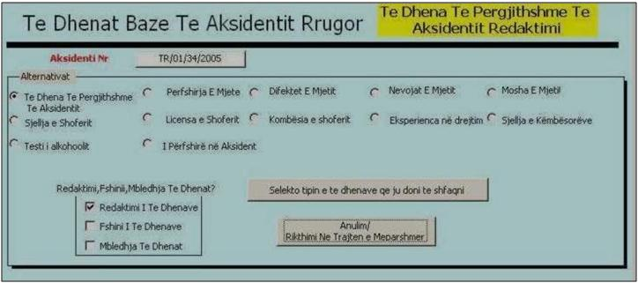
Operatori duhet të tregojë, gjithashtu, nëse ai kërkon të redaktojë, korrigjojë të dhënat ose të fshijë informacionin e tepërt.
Në këtë shembull duhet të korrigjohen Të dhënat bazë të aksidentit rrugor:

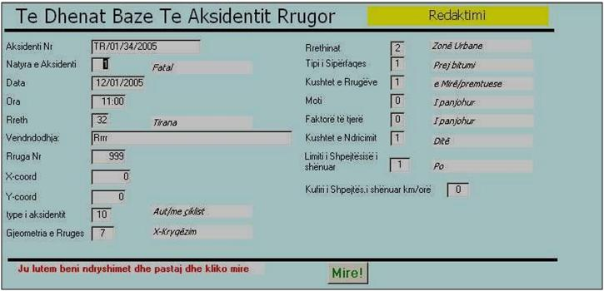

Pasqyra paraqet të dhënat që janë futur, operatori bën ndryshimet e nevojshme dhe klikon mbi butonin OK dhe kthehet te pasqyra e mëparshme ku mund të jepen të dhëna të tjera për korrigjim. Ose, operatori mund të anulojë veprimin për t’u kthyer te dritarja e Konfirmimit të të dhënave të aksidentit.
Në atë tabelë, kur klikohet mbi butonin Ruaj informacioni shkruhet/regjistrohet në bazën e të dhënave, pra është përfunduar futja e të dhënave të Formularit të regjistrimit të automjetit dhe përdoruesi kthehet te menuja kryesore.
5.2 Redaktimi i të dhënave

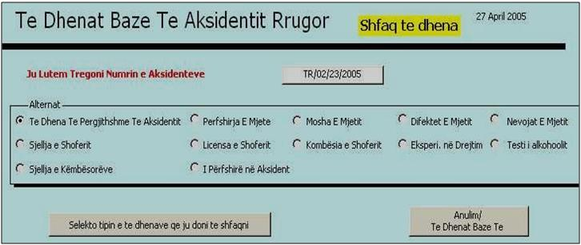

Në menunë kryesore të Aksidentit, shtypja e butonit Redaktimi/shikimi i të dhënave tregon që përdoruesi dëshiron të korrigjojë të dhënat që ka futur.
Operatori duhet të tregojë aksidentin të cilin ai do të redaktojë, d.m.th. të japë numrin e aksidentit. Ai, gjithashtu, duhet të tregojë se cilin lloj informacioni dëshiron të ndryshojë, d.m.th. cila tabelë duhet të korrigjohet. Pasi të ketë bërë këtë, ai fut të dhënat e sakta në tabelat përkatëse, në rastin tonë Të dhënat bazë të aksidentit rrugor:

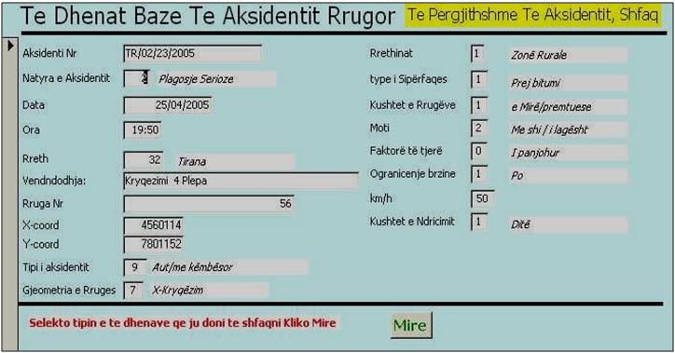

Ndryshohet informacioni i fushave të prekura dhe kur klikohet butoni Mirë operatori kthehet te pasqyra e mëparshme. Në këtë pikë, mund të zgjidhet një tabelë tjetër për t’u ndryshuar ose përdoruesi mund të kthehet te menuja kryesore e aksidentit.
5.3 Fshirja e një aksidenti nga baza e të dhënave
Me kalimin e kohës lind nevoja për të fshirë një aksident i cili mund të jetë regjistruar gabimisht. Kur klikohet mbi butonin Fshini një aksident shfaqet kutia e mëposhtme dialoguese:

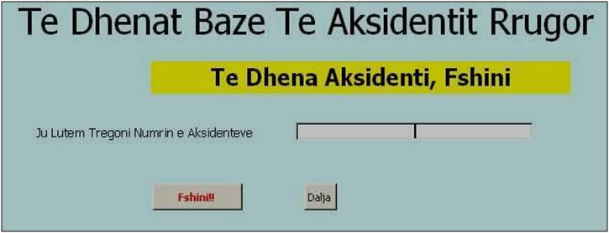

Operatori duhet të japë numrin e aksidentit. Më pas, do të shfaqen jo më pak se tri mesazhe paralajmëruese, të cilat i japin atij mundësinë të ndryshojë mendje nëse nuk është i sigurt pasi fshirja nga baza e të dhënave është e pakthyeshme.
5.4 Printimi i informacionit të një aksidenti
Ky opsion zgjidhet kur dikush dëshiron të shohë të gjithë informacionin që është futur për një aksident.

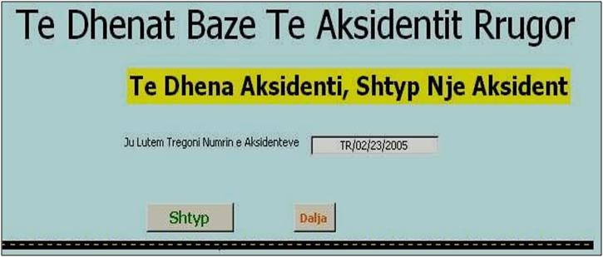

Jepet numri i aksidentit dhe në ekran shfaqet një raport i cili mund të printohet (i shkurtuar).

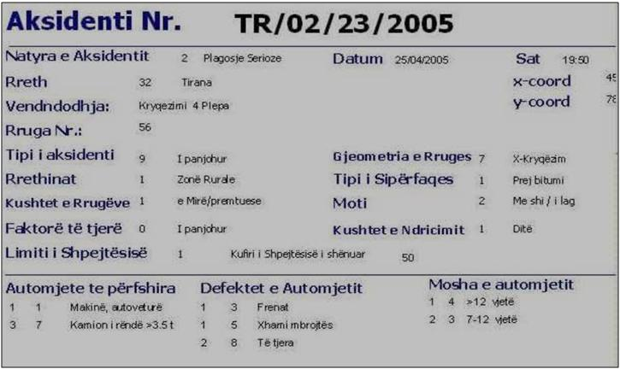

5.5 Mbledhja e fakteve shtesë për të dhënat ekzistuese
Ndonjëherë mund të lindë nevoja që të shtohet informacion për një aksident i cili është regjistruar tashmë. Kjo mund të ndodhë kur në listën e personave të përfshirë në aksident do të shtohet edhe një pasagjer. Gjithashtu, mund të ndodhë edhe kur në aksident janë përfshirë më shumë se katër automjete.
Kur përzgjidhet ky opsion, menuja kryesore paraqet tabelën e mëposhtme:
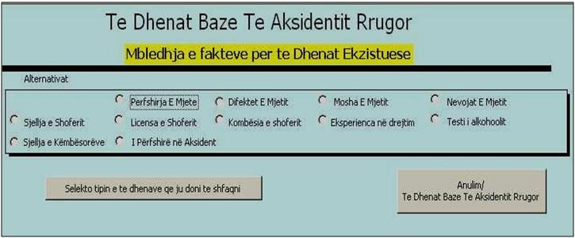
Si zakonisht, operatori duhet të përzgjedhë llojin e informacionit që shtohet. Nëse, për shembull, do të shtohet një automjet te Lloji i mjetit, atëherë shfaqet pasqyra e mëposhtme:
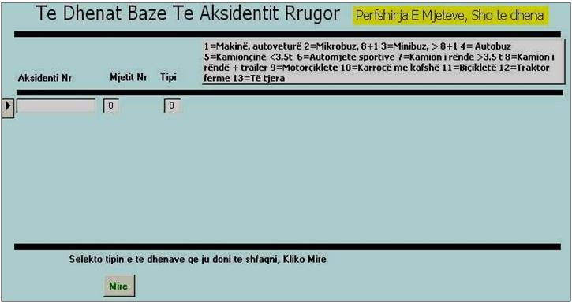

Jepet numri përkatës i aksidentit si te numri i automjetit, ndoshta 3, nëse ka tashmë informacion për dy automjete të tjera, si dhe kodi përkatës për tipin e automjetit. Kur klikohet butoni Mirë kthehemi te menuja e mëparshme.
5.6 Fshirja e fakteve nga të dhënat ekzistuese
Njëkohësisht, mund të lindë nevoja edhe për të fshirë informacion nga një aksident i regjistruar tashmë në bazën e të dhënave. Nëse, për shembull, në fillim të regjistrimit të të dhënave ishin regjistruar më shumë se një drejtues automjeti , kjo e dhënë mund të fshihet.
Do të shfaqet pasqyra e mëposhtme:
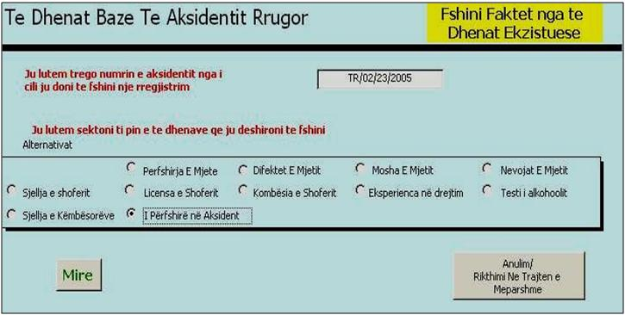
Si zakonisht, operatori duhet të tregojë llojin e të dhënës që do të fshihet. Në rastin e një drejtuesi automjeti, e dhëna do të ishte I përfshirë në aksident.

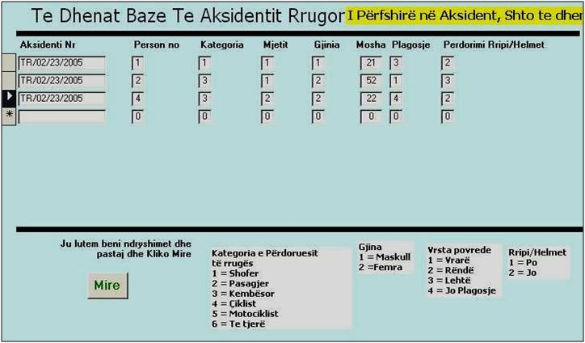

Pasi të përzgjidhet e dhëna që duhet fshirë, përdoruesi duhet të shtypë butonin Delete (Fshij) në tastierë dhe pastaj të përgjigjet Yes (Po), kur pyetet nëse dëshiron që të fshijë të dhënën e përzgjedhur. Kjo është një procedurë standarde për fshirjen e të dhënave në MS Access.
5.7 Ndryshimi i numrit të aksidentit
Në raste të rralla lind nevoja për ndryshimin e numrit të aksidentit. Nëse, gabimisht, numri i aksidentit është regjistruar TR/002/27/2004 në vend të TR/002/27/2005, atëherë numri i aksidentit duhet ndryshuar.
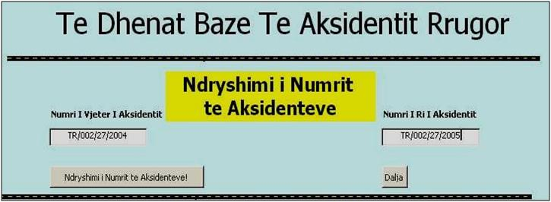
Numri i aksidentit do të ndryshohet automatikisht në të 12 tabelat.
5.8 Mbajtja e kopjes rezervë të bazës së të dhënave
Ky opsion kopjon tabelën e të dhënave albaniadata.mdb, në direktorinë c:\road_safety _database\database backup (si kopje rezervë). Sigurisht që i zoti i kompjuterit duhet të garantojë që rutinat e rezervave janë aktive në kompjuter për të kopjuar informacionin e vlefshëm në një vend të ndarë nga kompjuteri. Nëse nuk përdoret kaseta rezervë, rekomandohet që baza e të dhënave dhe aplikimi të kopjohen në një CD-ROM.
Kur shtypet ky buton, shfaqet konfirmimi i mëposhtëm:

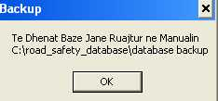

5.9 Mirëmbajtja e bazës së të dhënave
Mirëmbajtja e bazës së të dhënave me një numër të madh rekordesh dhe ndryshoresh do të thotë që lind nevoja për të pasur funksione të cilat kontrollojnë informacionin e pasaktë që nuk janë dalluar në momentin e futjes së të dhënave në program. Në rastin tonë, baza e të dhënave organizohet në dymbëdhjetë tabela të ndryshme dhe lind nevoja të kontrollohen të dhënat teke, të dhënat që ekzistojnë në një tabelë por jo në të tjerat.
Për shembull, informacioni rreth një aksidenti në tabelën e sjelljes së këmbësorit duhet të jetë edhe në tabelën e të dhënave të përgjithshme. Të gjitha aksidentet duhet të kenë të paktën informacionin e përgjithshëm rreth aksidentit, informacionin e automjetit, sjelljen e drejtuesit të automjetit dhe të personave të përfshirë në aksident.

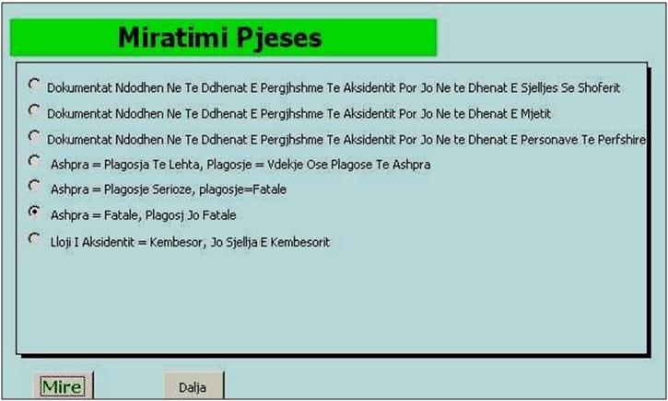

Në rastin e parë, ne duam të dimë nëse kemi ndonjë aksident fatal ku nuk kishte dëmtime të regjistruara fillimisht.
Kur klikohet butoni Mirë shfaqet pasqyra e mëposhtme:
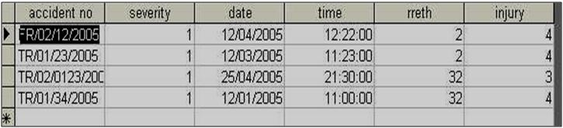

Siç duket, janë katër aksidente ku Serioziteti është Fatal (kodi=1) por kodi i dëmtimit nuk është Vrarë (kodi=1). Duhet të bëhet një rishqyrtim për t’u siguruar se cili prej kodeve është gabim, Serioziteti ose Vrarë.
5.10 Importimi i të dhënave
Ky opsion jep mundësinë e importimit të të dhënave nga një pozicion, direktori, CD ose rrjet tjetër. Tabela e të dhënave që do të importohet duhet të ketë patjetër të njëjtën strukturë të dhënash. Një skenar i mundshëm mund të jetë që futja e të dhënave është bërë në disa pozicione të ndryshme dhe më vonë bëhet bashkimi i tyre në një.
Kur shtypet ky buton jepet dritarja dialoguese e cila e fton përdoruesin të zgjedhë pozicionin nga ku do të importohet tabela e të dhënave:

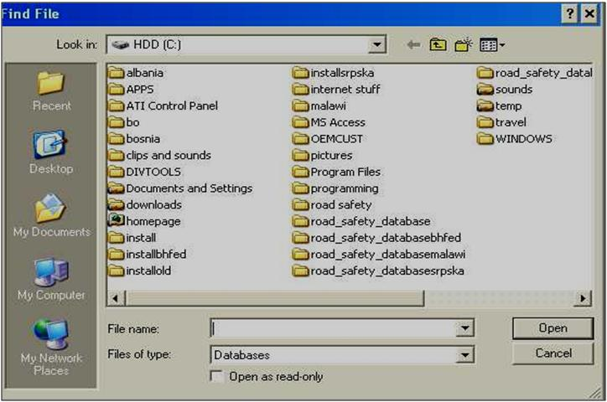

Siç mund të shihet, aty hapet një dritare dialoguese standarde Windows dhe pasi të jepet pozicioni fillon importimi. Nëse importimi i tabelës së të dhënave është i suksesshëm, atëherë numri i rekordeve në tabelë që jepet në menunë kryesore do të përshtatet përkatësisht. Nëse importimi i tabelës së të dhënave dështon, atëherë numri i rekordeve në tabelë mbetet i njëjtë.
5.11 Eksportimi i të dhënave
Njëkohësisht, të dhënat e aksidenteve mund të eksportohen në një bazë tjetër të dhënash Access. Të dhënat mund të përzgjidhen nga data, për shembull, nëse duam, mund të përzgjedhim një vit të tërë. Në këtë rast shfaqet pasqyra e mëposhtme:
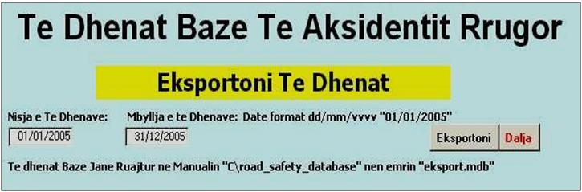
Siç edhe mund të shihet, tabela quhet eksport.mdb dhe ndodhet/ruhet në direktorinë c:\road_safety_database.
5.12 Pasqyra e rrjetit të rrugëve lokale
Më në fund, aplikimi i ofron përdoruesit mundësinë për të parë rrjetin e rrugëve lokale. Kjo është një dosje në Excel dhe jep informacion të detajuar mbi rrjetin e rrugëve lokale të rrethit.

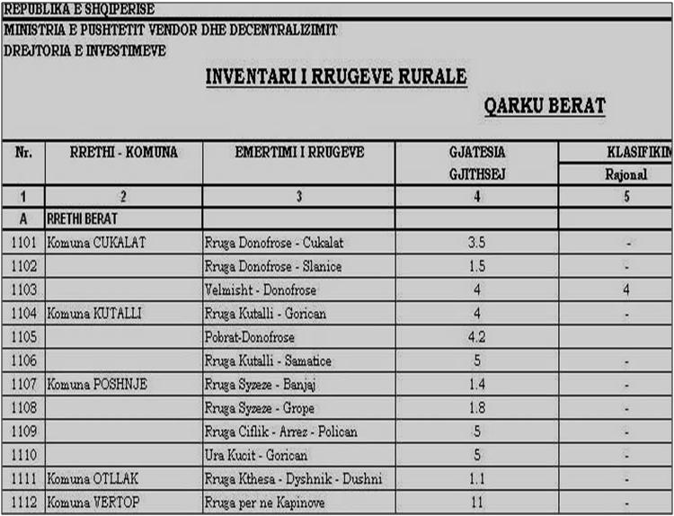

SHTOJCA 1
RAPORTI I AKSIDENTIT RRUGOR
BAZA E TË DHËNAVE TË AKSIDENTEVE RRUGORE
Manual për analizën e të dhënave

1. Parathënie
Të pasurit në dispozicion i të dhënave të aksidenteve rrugore, është një domosdoshmëri për çdo sistem të menaxhimit të sigurisë rrugore. Të dhënat e azhurnuara të aksidenteve janë të nevojshme për identifikimin e problemeve të sigurisë rrugore dhe për ngritjen e informacionit publik. Të dhënat e aksidenteve janë një element vendimtar për çdo ndërhyrje të sigurisë rrugore, me qëllim parandalimin e aksidenteve rrugore.
Por nuk janë vetëm përshkrimi i rrethanave të aksidentit të nevojshme. Ndihma e faktorëve të tillë, si: karakteristikat e rrugës dhe të trafikut, parametrat e mjeteve lëvizëse, informimi për personat e përfshirë në aksident, duhet të jenë të regjistruara po aq mirë.
Sistemi i të dhënave të aksidenteve (SDA) zbatohet për të gjithë rrjetin rrugor shqiptar.
Programi bazohet në kompetencën e policisë rrugore, për të kryer një hetim të aksidentit, si dhe një raport mbi rrethanat e aksidentit. Të dhënat e hedhura përpunohen dhe analizohen, me qëllim që:
- të përdoren nga vetë policia për plane strategjike në marrjen e veprimeve për të përmirësuar sigurinë rrugore;
- të përdoren nga organizma të tjerë përgjegjës për sigurinë rrugore për hartimin dhe zbatimin e strategjive gjithëpërfshirëse;
- të përdoret nga entet pronare të rrugëve; si dhe
- nga institucione të tjera të përfshira në sigurinë rrugore.
Mbledhja e të dhënave bëhet nga shërbimet e policisë rrugore që operojnë në vendndodhje duke plotësuar raportin e aksidentit rrugor.
Për të bërë një analizë efektive, për të nxjerrë konkluzione sa më të sakta, nga të dhënat është e nevojshme që të plotësohen këto kërkesa thelbësore:
- saktësia (për të përshkruar saktësisht parametrat e veçantë);
- kompleksiteti (për të përfshirë të gjitha veçoritë brenda sistemit të dhënë);
- disponueshmëria (që të jenë të disponueshme nga të gjithë përdoruesit);
- njëtrajtshmëria (për t’u përdorur përcaktime standarde).
Parametri i fundit (njëtrajtshmëria) është i një rëndësie të veçantë për krahasimet. Edhe në nivel kombëtar është e rëndësishme që edhe përcaktimet lokale të përputhen me ato kombëtare.
Shumë studime të sigurisë rrugore janë të drejtuara në përmirësimin e cilësisë së parametrave të rrugëve. Problemi më i madh kur drejton këto studime është përcaktimi i vendndodhjes së saktë të aksidentit. Si pasojë, disponueshmëria e një metode lokalizimi, është një element kryesor për çdo sistem informimi rrugor. Pa një njohuri të besueshme të vendndodhjes së aksidentit dhe pa të dhëna të përshtatshme, mundësitë për të zgjidhur të metat lokale janë të limituara.
Një pikë rreziku (blackspot) është një term që përdoret në menaxhimin e sigurisë rrugore për të përcaktuar një vend ku aksidentet janë të përqendruara. Pa një lokalizim të saktë të aksidenteve rrugore, specialistët e sigurisë rrugore, nuk janë në gjendje të gjejnë dhe të trajtojnë me efektivitet pikat e rrezikut në rrjetin e tyre të rrugëve. “Lokalizime të pasakta” do të thotë identifikime të gabuara dhe humbje në kohë dhe në anën financiare.
2. Përkufizime
“Ngjarje rrugore”, ngjarje që ndodh në një rrugë publike ose në një rrugë private në të cilën publiku ka të drejtën e aksesit. Përfshin të paktën një automjet në lëvizje me të paktën një person të plagosur apo të vrarë, si dhe ato vetëm me dëme materiale, të raportuar nga shërbimet e policisë rrugore.
“Ngjarje rrugore vetëm me dëme materiale”, ngjarje që ndodh në një rrugë publike ose në një rrugë private në të cilën publiku ka të drejtën e aksesit. Përfshin të paktën një automjet në lëvizje, vetëm me dëme materiale, të raportuar nga shërbimet e policisë rrugore.
“Aksident rrugor”, ngjarje që ndodh në një rrugë publike ose në një rrugë private në të cilën publiku ka të drejtën e aksesit. Përfshin të paktën një automjet në lëvizje me të paktën një person të plagosur apo të vrarë, të raportuar nga shërbimet e policisë rrugore.
“Personi i vrarë në 30 ditë”, vdekja brenda 30 ditëve për shkak të aksidentit rrugor.
“Aksident fatal”, aksidenti me të paktën një person të vrarë ndërmjet personave të tjerë të përfshirë, pavarësisht nga serioziteti i plagosjes.
“Aksident me plagosje”, aksidenti me të paktën një person të plagosur ndërmjet personave të përfshirë, pa specifikimin e llojit të plagosjes.
“Aksident me plagosje të rënda”, aksidenti që ka sjellë si pasojë gjymtimin, shëmtimin ose çdo dëmtim tjetër të përhershëm të shëndetit, ndërprerjen e shtatzënisë ose ka qenë i rrezikshëm për jetën në çastin e shkaktimit të tij.
“Aksident me plagosje të lehta”, aksidenti që ka shkaktuar te personat e përfshirë, paaftësi të përkohshme më tepër se 9 (nëntë) ditë.
“I panjohur”, aksidenti për të cilin nuk raportohet serioziteti i plagosjes në mesin e personave të përfshirë.
“Përplasje këndore”, përplasje ndërmjet automjeteve që lëvizin. Automjeti i parë ka një pikë përplasjeje anësore, automjetet e tjera kanë një pikë përplasjeje ballore.
“Përplasje zinxhir”, përplasje ndërmjet më shumë se dy automjeteve që lëvizin. Automjeti i parë ka një pikë përplasjeje të pasme, automjeti tjetër ka një pikë përplasjeje ballore, e kështu me radhë dhe për automjetet e tjera që vijnë pas.
“Përplasje me kafshë”, përplasje ndërmjet automjeteve dhe kafshëve.
“Përplasje me pengesën”, përplasje ndërmjet automjetit në lëvizje dhe pengesës, në ose jashtë rrugës. “Pengesë fikse ose në lëvizje” përfshin pemë, postera, barrierat e sigurisë, pjesë të infrastrukturës rrugore ose ndërtime të ndryshme etj.
“Përplasje me makinë të parkuar”, përplasje ndërmjet mjetit që lëviz dhe automjetit të parkuar.
“Përplasje me këmbësorin”, përplasje ndërmjet automjetit që është duke lëvizur dhe këmbësorëve.
“Përplasje ballore”, përplasje ndërmjet dy automjeteve që udhëtojnë në drejtim të kundërt në të njëjtën rrugë. Të dyja automjetet kanë një pikë përplasjeje ballore.
“Përplasje anësore”, përfshin përplasje këndore, përplasje krah për krah. Automjeti i parë ka një pikë përplasjeje anësore, automjetet e tjera kanë një pikë frontale ose përplasjeje anësore.
“Aksident i një automjeti të vetëm, kur nuk ka pengesa”, aksidenti në të cilin është përfshirë vetëm një automjet. Përfshin automjetin të dalë nga rruga.
“Përplasje krah për krah”, përplasje ndërmjet dy automjeteve, ku të dyja automjetet kanë një pikë përplasjeje anësore.
“Përplasje e pasme”, përplasje ndërmjet dy automjeteve që udhëtojnë në të njëjtin drejtim në të njëjtën rrugë. Automjeti i parë ka një pikë të pasme përplasjeje, automjeti tjetër ka një pikë ballore përplasjeje.
“Pikë rreziku” është vendi ku në një segment rruge me rreze 300 m, kanë ndodhur të paktën dy aksidente me pasoja vdekje apo plagosje të rëndë, brenda një periudhe 3-vjeçare.
3. Hyrje
Baza e të dhënave të aksidenteve rrugore, në bazë të formularit të regjistrimit të aksidenteve (raporti i aksidentit rrugor), përmban informacion për 32 të dhëna të ndryshme që kërkohet të plotësohen për një aksident rrugor, përkatësisht:
- Viti - Muaji - Ditë jave
- Ora - Rrethi - Qarku
- Rruga - Serioziteti - Tipi i aksidentit
- Rrethinat - Tipi i sipërfaqes - Gjeometria e rrugës
- Kushtet e rrugës - Moti - Kushtet e ndriçimit
- Faktorë të tjerë - Lloji i automjetit - Defektet e automjetit
- Kufiri i sipërm i lejuar i shpejtësisë - Mosha e automjetit - Sjellja e drejtuesit
- Kërkesat e automjeteve - Leja e drejtimit - Eksperienca në drejtim
- Kombësia drejtuesit të automjetit - Testi i alkoolit - Sjellja e këmbësorëve
- Kategoria e përdoruesve të rrugës - Gjinia - Grup-mosha
- Lloji i plagosjes/dëmtimit - Përdorimi rripit/kaskës mbrojtëse
Komponentët kryesorë të bazës së të dhënave janë:

Të dhënat e pamanipuluara mbahen të ndara në dosjen albaniadata.mdb, në fund, ndërkohë që moduli i futjes së të dhënave albaniaentry.mdb dhe moduli i analizimit albaniaanalysis.mdb në fillim, shkruajnë dhe lexojnë të dhënat nëpërmjet lidhjeve që krijohen nga sistemi.
Të gjitha dosjet ruhen në direktorinë c:\road_safety_database.
Baza e të dhënave përbëhet nga 12 tabela kryesore ku mbahen të dhënat e mëposhtme:
- të dhëna të përgjithshme të aksidentit - lloji i automjetit
- defektet e automjetit - nevojat e automjetit
- mosha e automjetit - dëshmia e drejtuesit të automjetit
- përvoja në drejtim - kombësia e drejtuesit të automjetit
- sjellja e drejtuesit të automjetit - testi i alkoolit
- sjellja e këmbësorëve - përfshirja në aksident
Tabelat kanë një kolonë të përbashkët, Nr. i aksidentit, e cila është kolona kryesore që bashkon të dhënat e të gjithë bazës së të dhënave. Përveç kësaj ka edhe shumë tabela të tjera ndihmëse me tituj për kodet e ndryshme që përdoren.
Kjo është baza e futjes së të dhënave (Input Database) ku i gjithë informacioni ruhet si kode që përfaqësojnë vlera të vërteta. Për shembull, në fushën Rrethinat kodi 1 do të thotë Zonë rurale, kodi 2 do të thotë Zonë urbane dhe kështu me radhë. Megjithatë, për përdoruesin përfundimtar të të dhënave këto kode nuk kanë kuptim, kështu që në modulin e Analizimit krijohet një bazë leximi të dhënash (Output Database), që i konverton këto vlera numerike në tekst siç ilustrohet më poshtë me fushën Rrethinat.

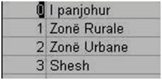

Përveç kësaj, në bazën e leximit shtohen edhe ndryshoret e mëposhtme në bazë të informacionit të futur fillimisht:
Ndryshorja E gjeneruar nga fusha
Qarku Rrethi
Viti Data
Muaji Data
Dita e javës Data
Ora Koha
Grup-mosha Mosha
4. Kërkesat e sistemit, instalimi dhe vënia në punë:
- sistemi kërkon një kompjuter me të paktën 128 MB memorie të RAM-it;
- kompjuteri duhet të ketë të paktën 500 MB zonë të lirë në njësinë qendrore të njësisë C:\.;
- kompjuter me sistem operimi Windows XP/98/2000/NT;
- KOMPJUTER me paketë Office 2003 Professional që përmban modulet MS Access, MS Excel, MS Query, MS Word dhe njësi (database) ODBC;
- menutë janë projektuar për rezolucion ekrani nga 600 deri në 800 pixels.
Shënim 1. Nëse paketa MS Office Professional nuk është instaluar siç përshkruhet më sipër, aplikimi i analizimit nuk do të funksionojë!
Shënim 2. Për të shmangur paralajmërimet e sigurisë në Access 2003, veprohet si më poshtë: Nga menuja kryesore në MS Access, shkohet në Tools_Macro_Security ku përzgjidhet opsioni Low:

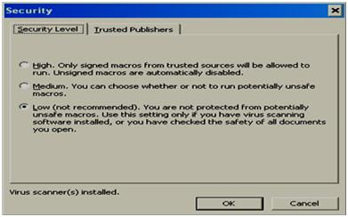

Ky opsion lejon përdorimin e makrove dhe kodit Visual Basic pa paraqitur në ekran paralajmërimin normal.
Aplikimi është zhvilluar në MS Access 2003 që përdor MS Excel, MS Query dhe MS Word për prezantimin e të dhënave.
Instalimi bëhet nëpërmjet programit Setup që jepet në CD. Gjithashtu, mund të bëhet edhe mekanikisht, duke kopjuar dosjet albaniadata.mdb, albaniaentry.mdb dhe albaniaanalysis.mdb nga CD-ja në direktorinë c:\road_safety_database.
Kini parasysh që, nëse dëshironi të punoni direkt në MS Access, duke anashkaluar aplikimin, kjo është e mundur nëse veprohet si vijon: Duke përdorur Windows Explorer, klikoni dy herë mbi dosjen albaniaentry.mdb, duke mbajtur të shtypur tastin Shift. Baza e të dhënave do të hapet në model MS Access. Për të filluar aplikimin që këtu, hapni formën FWelcome.
Për të filluar aplikimin normalisht, klikohet mbi ikonën e instaluar në desktop (ekranin e kompjuterit). Aplikimi mund të fillohet edhe nga klikimi dy herë mbi dosjen albaniaentry.mdb që gjendet në direktorinë c:\road_safety_database.
Shënim 3. Aplikimi është i lidhur me të dhënat e dosjes albaniadata.mdb në direktorinë c:\road_safety_database. Kjo bëhet automatikisht nga aplikimi dhe në qoftë se lidhjet humbasin rastësisht ato mund të rikthehen duke përdorur Link Table Manager in MS Access (Tools_Database Utilities_Linked Table Manager).
5. Menuja kryesore
Pas ekranit mirëseardhës shfaqet menuja kryesore, që jepet më poshtë:
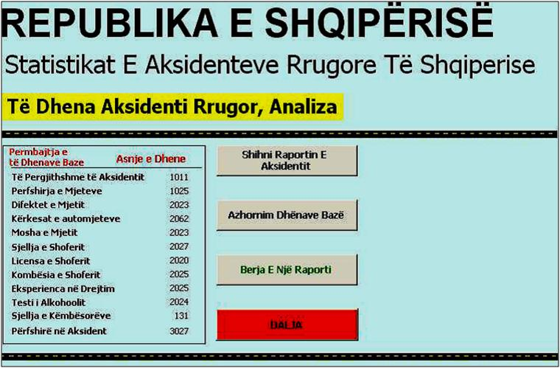

Tabela në të majtë tregon se sa rekorde aksidentesh kanë 12 tabelat e bazës së të dhënave, d.m.th., sa e madhe është baza e të dhënave.
Në menu ka vetëm tri opsione:
- Shihni raportin e aksidentit;
- Përditësimi i të dhënave bazë;
- Bërja e një raporti.
5.1 Paraqitja e formularit të aksidentit
Kur zgjidhet ky opsion hapet Formulari i aksidentit në programin Excel që është vetëm i lexueshëm:

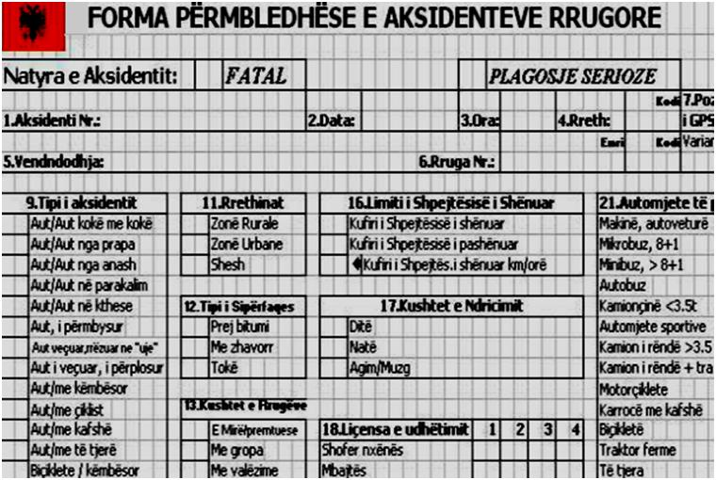

5.2 Azhurnimi i bazës së leximit të të dhënave (Output Database)
Siç u shpjegua në kapitullin 1, “Hyrje”, moduli i analizimit përdor një bazë leximi të dhënash (Output Database), që gjenerohet nga informacioni i bazës së futjes së të dhënave (Input Database). Kodet “e pakuptimta” numerike nga baza e futjes së të dhënave (Input Database) konvertohen në tekst “me kuptim” në bazën e leximit të të dhënave (Output Database). Përveç kësaj, shumë ndryshore, si: muaji, dita e javës dhe qarku në bazën e futjes së të dhënave (Input Database) janë të ndara në fusha.
Normalisht, pas njëfarë kohe nga futja e të dhënave, në bazën e të dhënave do të krijohet një rrëmujë (mishmash) në numrin e aksidenteve në bazën e futjes së të dhënave (Input Database) dhe asaj të leximit të të dhënave (Output Database). Për t’u sqaruar: Le të supozojmë që të dyja bazat (Input dhe Output) kanë nga 1000 aksidente. Kur në bazën e të dhënave futen edhe 50 aksidente të tjera, pra kemi 1050 aksidente në Input Database, baza e leximit të të dhënave (Output Database) vazhdon të mbulojë vetëm 1000 aksidente.
Kështu që lind nevoja e azhurnimit të bazës së leximit të të dhënave (Output Database) dhe kjo bëhet duke shtypur butonin e azhurnimit në Menu. Azhurnimi i duhur i bazës së leximit të të dhënave (Output Databasa) para shpërndarjes te palët e interesuara është detyra e administratorit të sistemit. Megjithatë, edhe nëse kjo harrohet, funksioni është i aktivizuar në mënyrë që një gjë e tillë të mund të bëhet edhe nga përdoruesi i sistemit, duke mënjanuar vonesat e mundshme në analizimin e të dhënave.
Për më tepër, kur hapet menuja kryesore bëhet edhe një kontroll për sinkronizmin e Input Database me atë të Output Database. Në rast të kundërt shfaqet një dritare paralajmëruese me mesazhin:

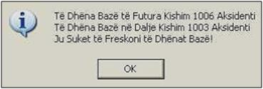

Shënim. Për shkak të veçorisë së punës së MS Access, rekomandohet që pas azhurnimit të dilet nga aplikimi për të lejuar MS Access të kompaktojë bazën e të dhënave. Procesi i shndërrimit rrit përkohësisht madhësinë e bazës së të dhënave e cila nuk korrigjohet dinamikisht nga MS Access kështu që procedura e kompaktimit bëhet kur aplikimi është i mbyllur. Puna e bazës së të dhënave përmirësohet pasi është përfunduar kompaktimi.
Administratori i sistemit duhet të vendosë, gjithashtu, për datën e cut-off të azhurnimit. Nëse për shembull, synohet analizimi i situatës së aksidenteve rrugore në tremujorin e parë të vitit 2005, të gjitha aksidentet e periudhës janar–mars 2005 duhet të jenë të raportuara.
Nëse shtypet butoni Azhurnim i të dhënave bazë, në të djathtë të ekranit do të shfaqet një matës, i cili tregon progresin e bazës së leximit të të dhënave (Output Database). (Kjo veçori është e dobishme kur rritet baza e të dhënave.)
Gjithashtu, në ekran do të shfaqet edhe konfirmimi i operacionit:
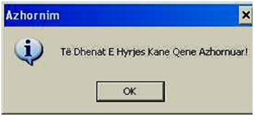

5.3 Prodhimi i një raporti
Butoni i tretë, Bërja e një raporti, fillon dialogun interaktiv i cili finalizon raportin. Këtu përfshihen vetëm tre hapa, përzgjedhja e të dhënave, përzgjedhja e rreshtit dhe kolonës së ndryshores së raportit dhe gjenerimi i raportit.
5.3.1 Përzgjedhja e të dhënave
Përveç rasteve kur doni të raportoni të gjithë bazën e të dhënave, ju duhet të specifikoni të dhënat mbi të cilat duhet të bazohet raporti. E dhëna mund të jetë e përgjithshme, si: viti 2005, Qarku Elbasan ose specifik si Të gjitha aksidentet me biçikletë me pasojë vdekjen në Tiranë gjatë vitit 2004 dhe 2005.
Përzgjedhja mund të bëhet edhe për njërën nga 32 ndryshoret e përfshira në bazën e të dhënave:
- Viti - Muaj i - Ditë jave
- Ora - Rrethi - Qarku
- Rruga - Serioziteti - Tipi i aksidentit
- Rrethinat - Tipi i sipërfaqes - Gjeometria e rrugës
- Kushtet e rrugëve - Moti - Kushtet e ndriçimit
- Faktorë të tjerë - Lloji i automjetit - Defektet e automjetit
- Kufizimi i afishuar i shpejtësisë - Mosha e automjetit - Sjellja e shoferit
- Kërkesat e automjeteve - Leje drejtimi - Eksperienca në drejtim
- Kombësia e drejtuesit të automjetit - Testi i alkoolit - Sjellja e këmbësorëve
- Kategoria e përdoruesve të rrugës - Gjinia - Grup-mosha
- Lloji i plagosjes/dëmtimit - Përdorimi i rripit/helmetës
Shënim. Të gjitha kriteret e përzgjedhjes ndjekin kushtin DHE. Nëse doni të përzgjidhni Tiranën ose Durrësin, ju duhet të kërkoni raporte të veçanta për Tiranën dhe Durrësin dhe më pas t’i mblidhni rezultatet.
Nëse doni të raportoni të gjithë bazën e të dhënave, Viti i fillimit duhet të jetë viti 2004 dhe Viti i fundit duhet të jetë viti 2005, duke presupozuar që aksidentet më të hershme janë nga viti 2004 dhe ato më të fundit janë nga viti 2005.
Mund të thuhet që të gjitha raportimet/kërkimet në bazën e të dhënave kanë një element kohe, qoftë i gjithë viti ose pjesë të tij siç është tremujori.
Ekrani i përzgjedhjes së të dhënave duket si më poshtë:
Pjesa 1
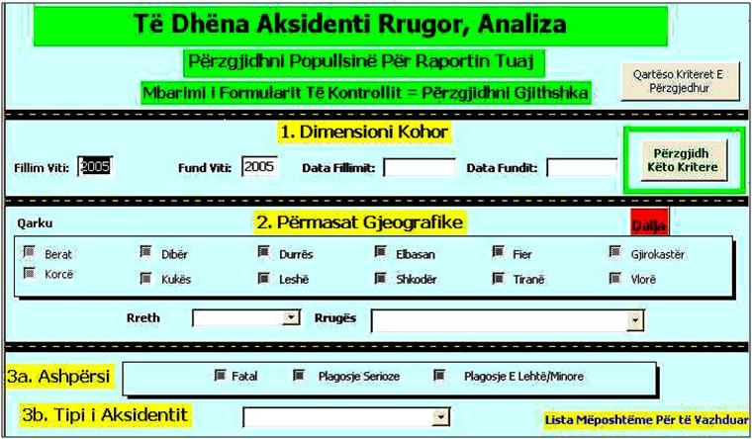
Pjesa 2

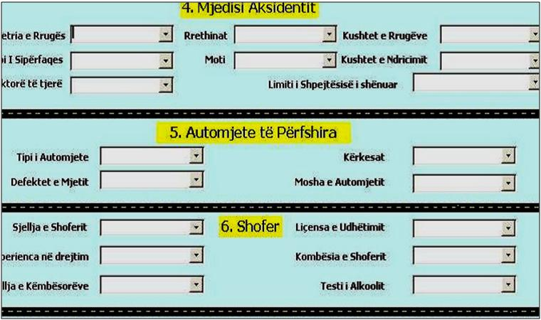

Pjesa 3
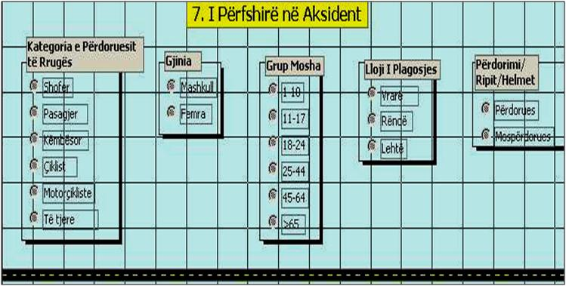

Në shembullin e mësipërm, vetëm aksidentet e vitit 2005 mund të përzgjidhen.
Kur përzgjedhim Të gjitha aksidentet e këmbësorëve me pasojë vdekjen në Tiranë gjatë tremujorit të parë të vitit 2005 do të kemi dritaren e mëposhtme:

Klikimi i këtij butoni rivendos të gjitha kriteret e përzgjedhjes:

Për të ekzekutuar përzgjedhjet dhe për të vazhduar me butonin e raportit, klikohet mbi butonin e mëposhtëm:

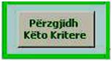

Pas kësaj shfaqet dritarja e mëposhtme që konfirmon përzgjedhjen e kritereve:

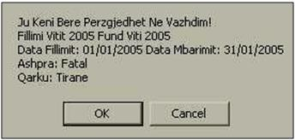

Duke qenë se, në varësi të madhësisë së bazës së të dhënave, operacioni i kërkuar mund të marrë kohë, në ekran shfaqet një dritare tjetër që tregon se puna e kërkuar është në progres:

5.3.2 Përzgjedhja e rreshtit dhe e kolonës së ndryshores
Në këtë ekran ju tregoni rreshtin dhe kolonën ku ndodhen ndryshoret që duhet të përllogariten.
Shënim. Kur përzgjidhni rreshtin dhe kolonën e ndryshores ju duhet të kini parasysh që numri i zërave bën disa ndryshore si të papërshtatshme. Për shembull, ndryshorja, sjellja e shoferit, me 17 zëra të ndryshëm, do të krijojë aq shumë kolona saqë do të jetë i vështirë leximi i tabelës në një fletë të kthyer portrait (për së gjati).

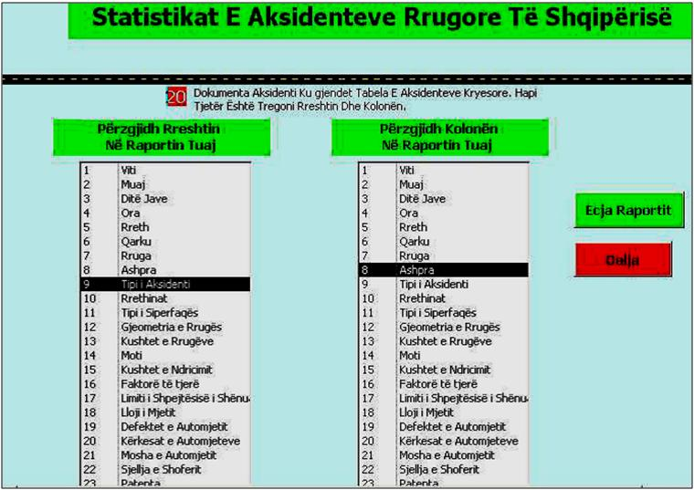

Në krye të ekranit ju do të informoheni mbi numrin e goditjeve, aksidenteve që ka prodhuar përzgjedhja e kriterit tuaj. Në shembullin e mësipërm, 20 kritere kanë plotësuar kriterin e përzgjedhur.
Baza e të dhënave përmban 32 ndryshore, të cilat mund të llogariten në mënyrë të ndërthurur kundrejt njëra-tjetrës në një numër të madh përkëmbimesh. Disa prej tyre sigurisht që nuk kanë lidhje, siç është Dëshmia e aftësisë për drejtim automjeti kundrejt Motit. Për momentin programi jep shumë pak kufizime mbi përzgjedhjen e rreshtit dhe të kolonës duke qenë se mendohet që është në dorën e përdoruesit përfundimtar të vendosë se çfarë “ka lidhje” dhe çfarë jo.
Nëse keni zgjedhur një ndryshore nga një tabelë e ndryshme nga baza kryesore e të dhënave të aksidenteve, siç është Tipi i automjetit, rekordet e të dyja tabelave do të bashkohen me anë të numrit të aksidentit. Kini parasysh që llogaritjet bëhen në varësi të tabelës që shërben si burim të dhënash. Kur bashkohet me tabelën e të dhënave rreth Automjeteve të përfshira do të japë numrin e automjeteve, tabelën e Sjelljes së drejtuesit të automjetit etj. dhe jo numrin e aksidenteve.
5.3.3 Gjenerimi i raportit
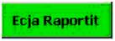

Kur shtypet butoni hapet raporti në Excel me emrin crosstab.xls i cili është gati për t’u printuar. Kini parasysh që të gjitha raportet ndjekin këtë emër dhe për pasojë mbishkruajnë dosjen ekzistuese crosstab.xls. Kështu që, për të mbajtur një raport përgjithmonë, ju duhet ta ruani atë me një emër tjetër. Ruajtja bëhet duke shkuar në menunë File dhe përzgjedhur opsionin Save As, ku jepet emër i ri.
Ky operacion mund të harxhojë kohë në varësi të shpejtësisë së kompjuterit dhe madhësisë së bazës së të dhënave. Konfirmimi i procedimit të raportit do të shfaqet në një dritare të veçantë:


SHËNIM. Si në të gjitha analizat statistikore duhet të tregohet kujdes me përzgjedhjen e të dhënave dhe zgjedhjen e ndryshoreve për prezantim. Kompjuteri do të paraqesë vetëm numrat prezentë dhe është në dorë të qenies njerëzore që të bëjë një interpretim inteligjent të atyre numrave.
Raporti do të prezantohet në një tabelë Excel që quhet crosstab.xls. Nëse keni përzgjedhur vitin 2005 dhe Qarkun e Elbasanit dhe dëshironi të dini numrin e aksidenteve për ashpërsinë sipas ditëve të javës, raporti do të shfaqet si më poshtë:
Viti i fillimit: 2005; Viti i fundit: 2005; Qarku Elbasan
Aksidenti | Ditët e javës
Serioziteti | E diel | E hënë | E martë | E mërkurë | E enjte | E premte | E shtunë | Totali
Fatal | 9 | 2 | 6 | 3 | 3 | 3 | 7 | 33
Plagosje minore | 4 | 2 | 7 | 1 | 4 | 5 | 5 | 28
Plagosje serioze | 7 | 1 | 6 | 9 | 5 | 6 | 5 | 39
Totali i përgjithshëm | 20 | 5 | 19 | 13 | 12 | 14 | 17 | 100

Raporti është i thjeshtë por mund t’i shtohen tipare të tjera, si përqindja, kur është në Excel. Nëse dëshironi ta ruani raportin përgjithmonë duhet të klikoni në File_Save As në Excel dhe t’i jepni një emër të ri crosstab.xls që të mbishkruhet nga raporti tjetër.

VENDIM

Nr. 742, datë 9.9.2015

PËR FUNKSIONIMIN DHE MENAXHIMIN E REGJISTRIT TË SHKARKIMIT E TË TRANSFERIMIT TË NDOTËSVE, MIRATIMIN E LISTËS SË VEPRIMTARIVE DHE TË NDOTËSVE, QË JANË SUBJEKT I KËTIJ REGJISTRI, SI DHE TË FORMULARIT TË DEKLARIMIT TË TË DHËNAVE PËR SHKARKIMET DHE PËR TRANSFERIMIN E NDOTËSVE NGA OPERATORI

Në mbështetje të nenit 100 të Kushtetutës dhe në zbatim të pikës 4, të nenit 32, të ligjit nr. 10431, datë 9.6.2011, “Për mbrojtjen e mjedisit”, të ndryshuar, me propozimin e ministrit të Mjedisit, Këshilli i Ministrave

VENDOSI:

KREU I
QËLLIMI DHE OBJEKTI

1. Ky vendim krijon regjistrin e shkarkimit dhe të transferimit të ndotësve në Republikën e Shqipërisë (më poshtë referuar “RSHTN”), në formën e një baze të dhënash elektronike publike, për të lehtësuar pjesëmarrjen e publikut në vendimmarrjen mjedisore, me qëllim parandalimin dhe uljen e ndotjes së mjedisit.
2. Termat e përdorur në këtë vendim kanë të njëjtin kuptim me termat e ligjit nr. 10431/2011, “Për mbrojtjen e mjedisit”, të ndryshuar, të ligjit nr. 10448/2011, “Për lejet e mjedisit”, të ndryshuar, ligjit nr. 10463/2011, “Për menaxhimin e integruar të mbetjeve”, të ndryshuar, ligjit nr. 111/2012 “Për menaxhimin e integruar të burimeve ujore”, ndërsa termat e mëposhtëm kanë kuptimin, si më poshtë vijon:
a) “Burim i shpërndarë”, disa burime të vogla ose të përhapura, të cilat shkarkojnë ndotës në tokë, ajër ose ujë, ndikimi i kombinuar dhe kumulativ i të cilave është i konsiderueshëm dhe tejkalon normat e shkarkimeve;
b) “Impianti”, një ose më shumë instalime në të njëjtën vendndodhje dhe me të njëjtin operator;
c) “Ndotës”, një substancë ose një grup substancash që mund të jenë të dëmshme për shëndetin e njeriut, për shkak të vetive dhe të shkarkimit të tyre në mjedis;
ç) “Transferime jashtë territorit të impiantit”, lëvizja e mbetjeve përtej kufijve të impiantit, të destinuara për rikuperim ose asgjësim, si dhe lëvizja e ndotësve në ujërat e ndotura, të destinuara për trajtim;
d) “Ujëra të ndotura”, ujërat e ndotura industriale, shtëpiake, urbane dhe uji i përdorur industrial, sipas përcaktimeve në legjislacionin në fuqi për menaxhimin e integruar të burimeve ujore;
dh) “Vendndodhje”, pozicioni gjeografik i impiantit;
e) “Vit i raportimit”, viti kalendarik për të cilin duhet të mblidhen të dhëna për shkarkimin e ndotësve dhe transferimin e tyre jashtë impiantit.

KREU II
PËRMBAJTJA, KRIJIMI DHE STRUKTURA E RSHTN-së

1. RSHTN-ja përmban informacion, për:
a) shkarkimet e ndotësve, sipas përcaktimit të pikës 1/a, kreu III, të këtij vendimi, të cilët raportohen nga operatori i instalimit që kryen veprimtari sipas përcaktimit të shtojcës 1, që i bashkëlidhet këtij vendimi, në vijim referuar si “operatori i instalimit”;
b) transferimet e mbetjeve jashtë territorit të impiantit, sipas përcaktimit të pikës 1/b, kreu III, të këtij vendimi, dhe të ndotësve në ujërat e ndotur, sipas përcaktimit të pikës 1/c, kreu III, të këtij vendimi, të cilët raportohen nga operatorët e impianteve që kryejnë veprimtari sipas përcaktimit të shtojcës 1, që i bashkëlidhet këtij vendimi;
c) shkarkimet e ndotësve nga burime të shpërndara, sipas përcaktimit të pikës 1, kreu IV, të këtij vendimi, kur ky informacion është i disponueshëm.
2. Agjencia Kombëtare e Mjedisit (AKM) krijon, mban dhe publikon RSHTN-në, duke i paraqitur të dhënat, si në formë të agreguar, ashtu edhe në formë jo të agreguar, në mënyrë që shkarkimet dhe transferimet e ndotësve të mund të kërkohen dhe të identifikohen, sipas:
a) shërbimit, duke përfshirë kompaninë mëmë të impiantit, në rastet kur është e zbatueshme, si dhe vendndodhjen e tij gjeografike, përfshirë këtu edhe basenin e lumit;
b) veprimtarisë;
c) ndotësit ose mbetjeve, sipas rastit;
ç) përbërësit mjedisorë (ajër, ujë, tokë), në të cilët ndotësi është shkarkuar;
d) transferimeve të mbetjeve jashtë territorit të impiantit dhe të destinacionit të tyre, sipas rastit;
dh) transferimeve të ndotësve në ujëra të ndotura jashtë territorit të impiantit;
e) burimeve të shpërndara të ndotësve;
ë) pronarit ose operatorit të impiantit.
3. RSHTN-ja publikohet dhe është i hapur për publikun,në mënyrë që informacioni i tij të merret dhe të përdoret lehtësisht nëpërmjet rrugës elektronike. Informacioni duhet të jetë i pandërprerë dhe i përditësuar. Struktura e RSHTN-së përfshin të gjitha të dhënat për, të paktën, dhjetë vitet e fundit të raportuara dhe lejon zgjerimin e mëtejshëm të bazës së të dhënave për vitet në vazhdim.

KREU III
DETYRIMI PËR RAPORTIM NGA OPERATORI

1. Operatori i impiantit, që kryen një ose disa prej veprimtarive të përcaktuara në shtojcën 1, bashkëlidhur këtij vendimi, dhe tejkalon kufirin përkatës të kapacitetit, i raporton çdo vit AKM-së sasitë, për:
a) shkarkimet në ajër, ujë dhe tokë të çdo ndotësi, sipas përcaktimit të shtojcës 2, bashkëlidhur këtij vendimi, për të cilin është tejkaluar vlera kufi e shkarkimit, e përcaktuar në këtë shtojcë;
b) transferimet jashtë territorit të impiantit të mbetjeve të rrezikshme, që i kalojnë 2 tonë në vit ose të mbetjeve jo të rrezikshme, që i kalojnë 2000 tonë në vit, për çdo veprimtari rikuperimi ose asgjësimi të tyre, me përjashtim të veprimtarive të asgjësimit përmes trajtimit në tokë dhe injektimit në thellësi, sipas përcaktimit në pikën 3, kreu III, të këtij vendimi, duke shënuar përkatësisht me R ose D kur mbetja parashikohet të rikuperohet ose të asgjësohet, si dhe lëvizjet ndërkufitare të mbetjeve të rrezikshme, duke shënuar emrin dhe adresën e rikuperuesit ose të asgjësuesit të mbetjeve dhe vendndodhjen e sheshit ku kryhet rikuperimi ose asgjësimi;
c) transferimet jashtë territorit të impiantit, për çdo ndotës që tejkalon vlerën kufi, të përcaktuar në shtojcën 2, kolona 1b, bashkëlidhur këtij vendimi, përmes ujërave të ndotura, që trajtohen sipas legjislacionit në fuqi.
2. Raporti i operatorit, sipas përcaktimit të pikës 1 më lart, shoqërohet me shpjegimin nëse informacioni bazohet në matje, llogaritje ose vlerësime të përafërta.
3. Mbetjet, që i nënshtrohen procesit të asgjësimit sipas metodës “trajtim në tokë” dhe “injektim në thellësi”, raportohen si shkarkim në tokë vetëm nga operatori i instalimit që gjeneron mbetjet.
4. Operatori i instalimit që kryen një ose disa nga veprimtaritë e përcaktuara në shtojcën 1, bashkëlidhur këtij vendimi, me kapacitet më të lartë se ato që përcaktohen në këtë shtojcë, i raporton çdo vit AKM-së informacionin që kërkohet në shtojcën 3, bashkëlidhur këtij vendimi, në rast se ky informacion nuk i është dhënë me parë AKM-së, në zbatim pikës 1, kreu III, të këtij vendimi.
5. Operatori i instalimit raporton metodën analitike dhe/ose metodën e llogaritjes me të cilat janë përftuar të dhënat e raportuara prej tij.
6. Raporti për shkarkimet e përcaktuara në shtojcën 2, bashkëlidhur këtij vendimi, sipas përcaktimeve të pikës 1/a, kreu III, të këtij vendimi, përfshin të gjitha shkarkimet nga të gjitha veprimtaritë e zhvilluara në territorin e instalimit, të përcaktuara në shtojcën 1, bashkëlidhur këtij vendimi.
7. Operatori përfshin në raport, sipas përcaktimeve në pikat 1 deri në 6, kreu III, të këtij vendimi, të dhëna për shkarkimet dhe transferimet që gjenerohen si rezultat i tërësisë së veprimtarive të planifikuara, aksidentale, rutinë dhe jorutinë. Operatori përcakton në raport, në mënyrë të posaçme, të dhënat për shkarkimet aksidentale.
8. Operatori i instalimit mbledh, sipas një frekuence periodike, informacionin e nevojshëm për të përcaktuar se cilat nga shkarkimet e instalimit dhe nga transferimet jashtë territorit të tij janë subjekt i kërkesave për raportim, sipas përcaktimeve në pikat 1 deri në 6, kreu III, të këtij vendimi.
9. Në përgatitjen e raportit, sipas përcaktimeve në pikat 1 deri në 6, kreu III, të këtij vendimi, operatori përfshin informacionin më të mirë të mundshëm, i cili mund të përmbajë të dhëna nga monitorimi, faktorët e shkarkimeve, ekuacionet e bilancit të masës, monitorimin ose llogaritjet e tjera jo të drejtpërdrejta, vlerësime inxhinierike dhe metoda të tjera, në përputhje me pikën 1, kreu IV, të këtij vendimi.
10. Operatori i instalimit mban të dhënat që shërbejnë për raportimin për shkarkimet dhe transferimet e ndotësve apo mbetjeve jashtë territorit të instalimit për një periudhë 5-vjeçare, duke filluar nga viti i fundit kur është bërë raportimi. Në këto të dhëna përshkruhet edhe metodologjia e përdorur për grumbullimin e tyre.
11. AKM-ja përcakton, për secilin nga operatorët që kërkon të ruhet konfidencialiteti i informacionit të dhënë për impiantin, nëse ky informacion është objekt i legjislacionit në fuqi për informacionin e klasifikuar si sekret shtetëror, tregtar apo për ruajtjen e të dhënave personale.
12. Operatori i instalimit, në zbatim të këtij vendimi, përgatit raportin për AKM-në, sipas modelit të përcaktuar në shtojcën 3, bashkëlidhur këtij vendimi.
13. Operatori i instalimit përgatit raportin për një vit kalendarik dhe e dërgon pranë AKM-së, brenda datës 1 prill të vitit pasardhës.

KREU IV
SHKARKIMET NGA BURIME TË SHPËRNDARA

1. AKM-ja përfshin, në seksionin përkatës të RSHTN-së, edhe informacion për shkarkimet nga burime të shpërndara, kur ky informacion ekziston.
2. Informacioni i kërkuar në pikën 1, të këtij kreu, organizohet në mënyrë të tillë që të lejojë publikun të kërkojë dhe të gjejë lehtësisht informacion për shkarkimet e ndotësve nga burime të shpërndara, në bazë qarku, si dhe metodologjinë e përdorur për grumbullimin e të dhënave.
3. AKM-ja, kur vlerëson se të dhënat për shkarkimet e ndotësve nga burime të shpërndara mungojnë, merr masa për të filluar monitorimin e tyre.

KREU V
GARANTIMI I CILËSISË, VLERËSIMI, E DREJTA E INFORMIMIT, PJESËMARRJA E PUBLIKUT DHE E DREJTA E ANKIMIT

1. Operatori i instalimit që ka detyrimin për raportim, sipas përcaktimeve në pikat 1 deri në 6, kreu III, të këtij vendimi, është përgjegjës për vërtetësinë dhe cilësinë e informacionit që raporton.
2. AKM-ja analizon dhe verifikon cilësinë e të dhënave të paraqitura nga operatori i instalimit, nëse janë të plota, të vazhdueshme dhe të besueshme, dhe i publikon ato në faqen e saj zyrtare të internetit, brenda 90 ditëve nga data e raportimit nga operatori, referuar afatit në pikën 13, kreu IV, të këtij vendimi.
3. AKM-ja publikon RSHTN-në në faqen e saj zyrtare të internetit, si pjesë të Sistemit të Informacionit Mjedisor, sipas përcaktimit në legjislacionin në fuqi për mbrojtjen e mjedisit.
4. AKM-ja i siguron publikut mundësinë për të dhënë komente, informacione, analiza ose opinione lidhur me funksionimin e RSHTN-së.
5. Publiku ushtron të drejtën e ankimit, lidhur me mosrespektimin e së drejtës për të marrë informacionin mjedisor, sipas legjislacionit në fuqi.
6. Ngarkohen Ministria e Mjedisit dhe Agjencia Kombëtare e Mjedisit për zbatimin e këtij vendimi.
Ky vendim hyn në fuqi pas botimit në Fletoren Zyrtare dhe i fillon efektet juridike në datën 1 qershor 2016.

KRYEMINISTRI
Edi Rama

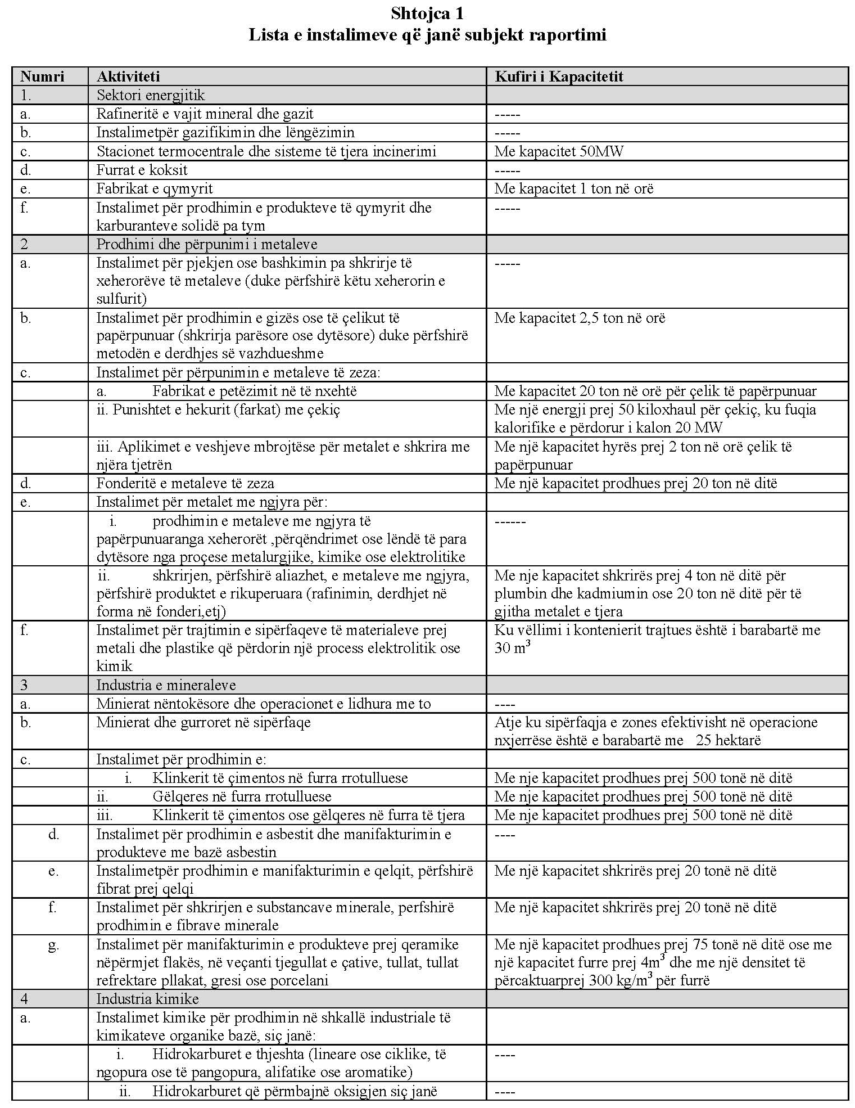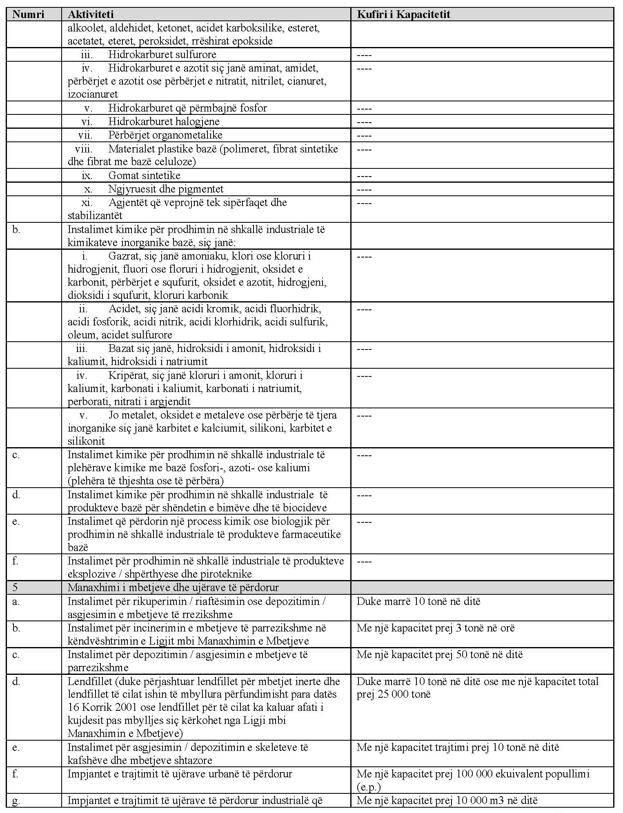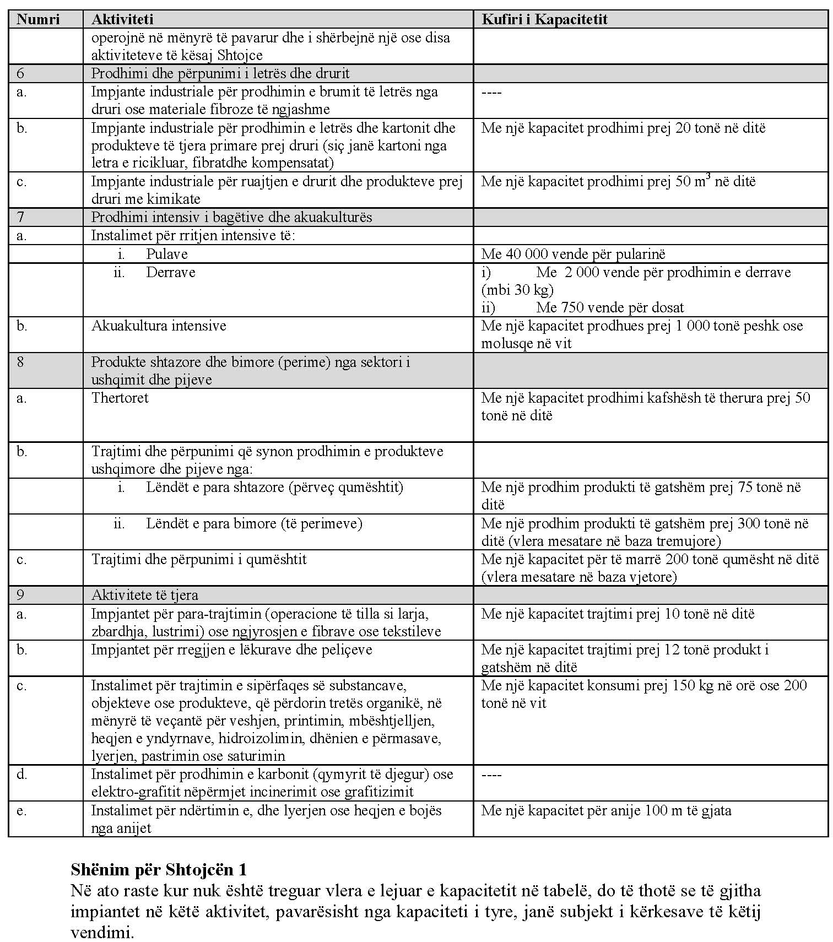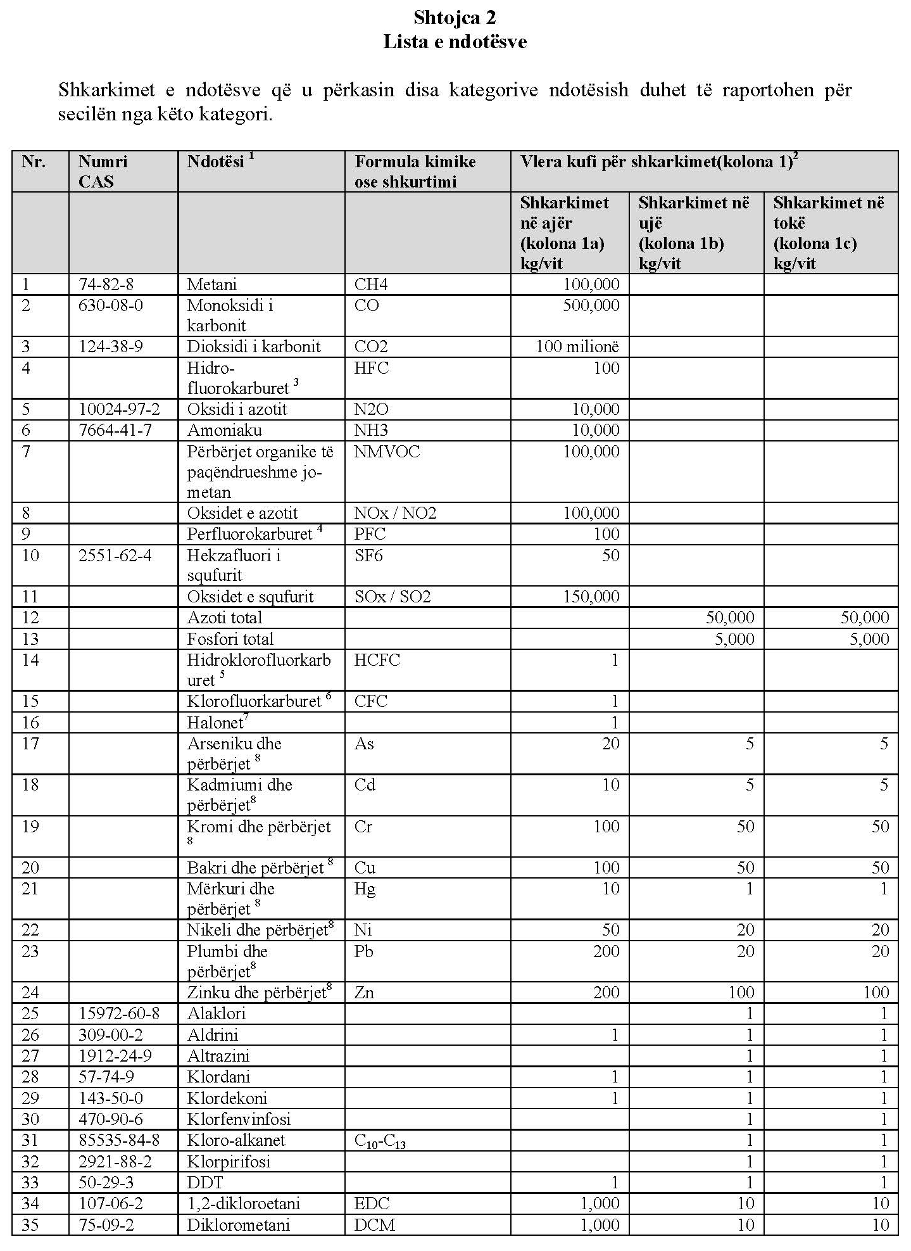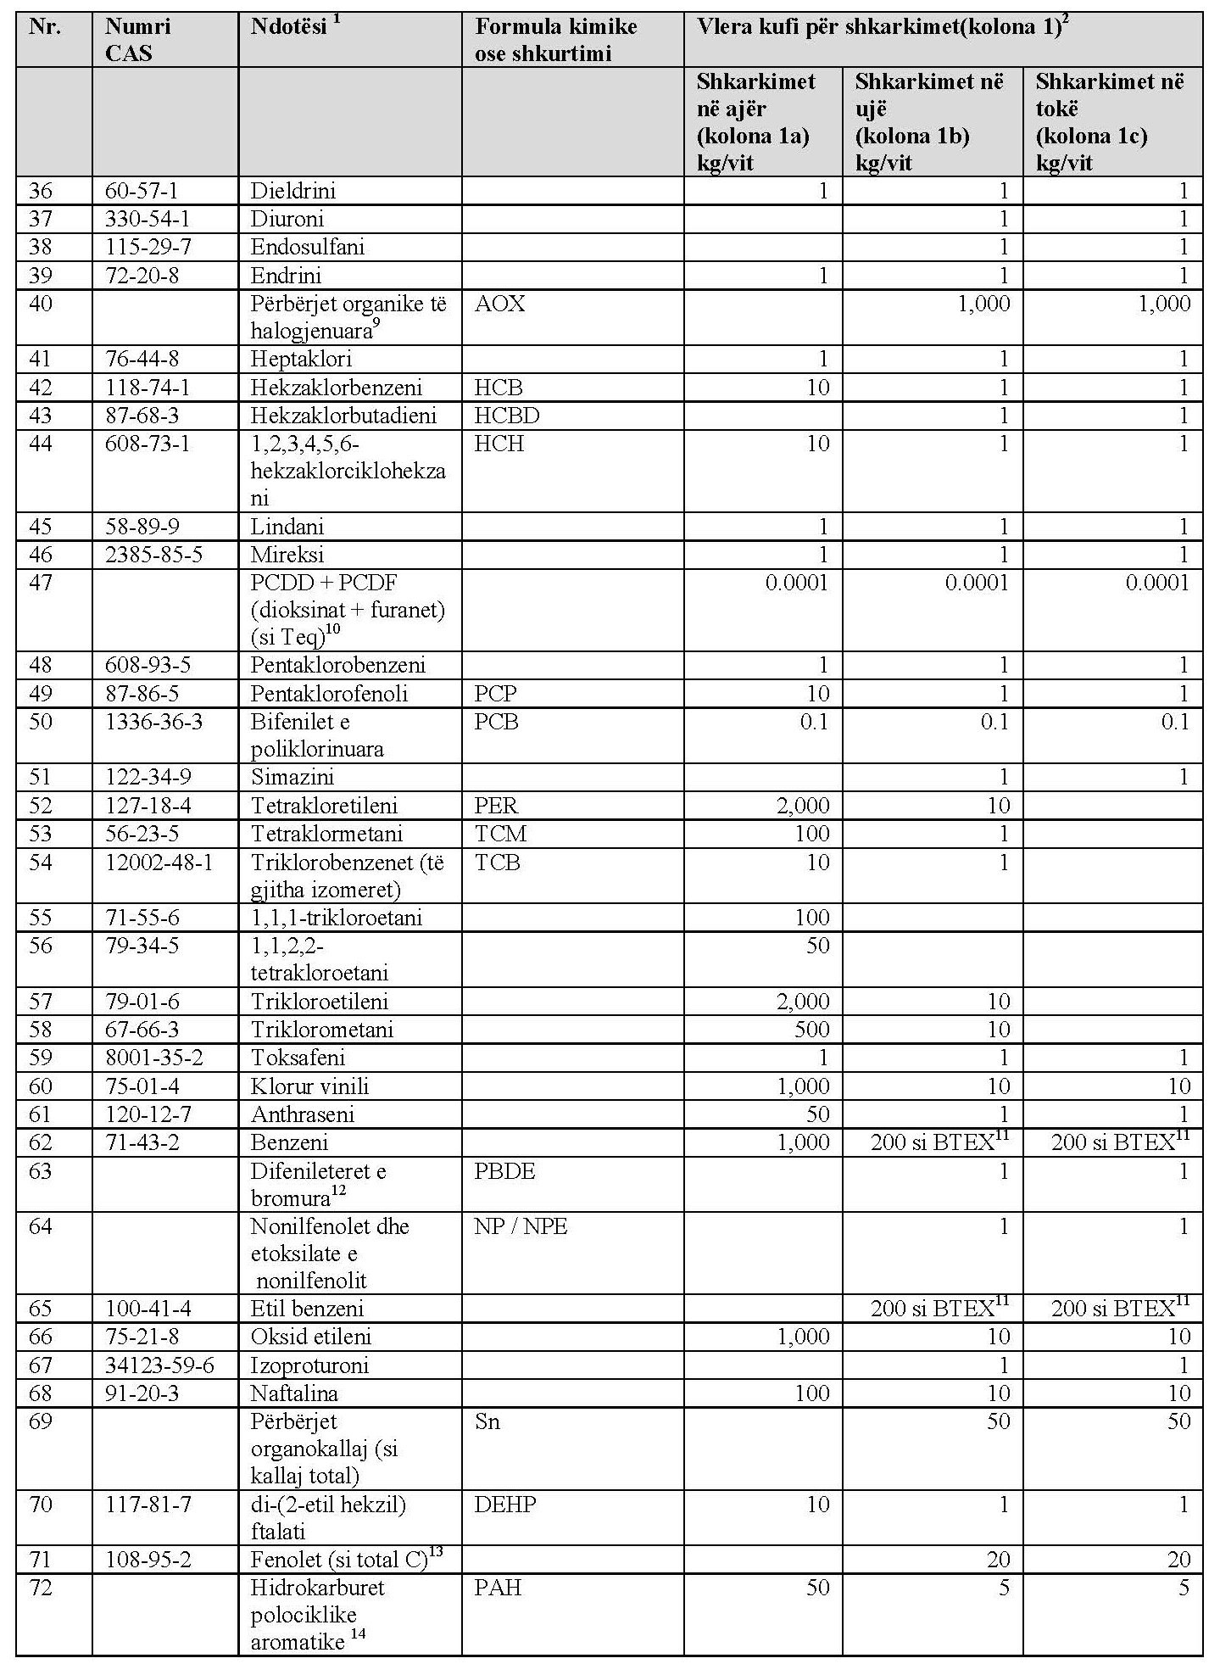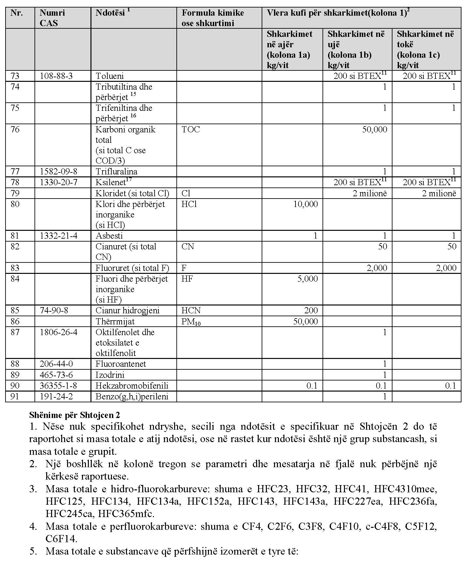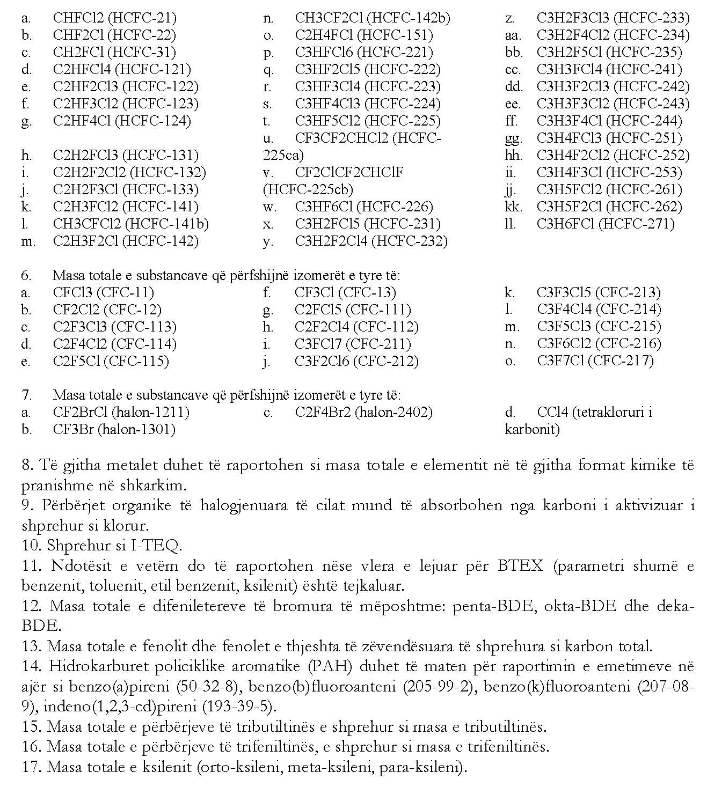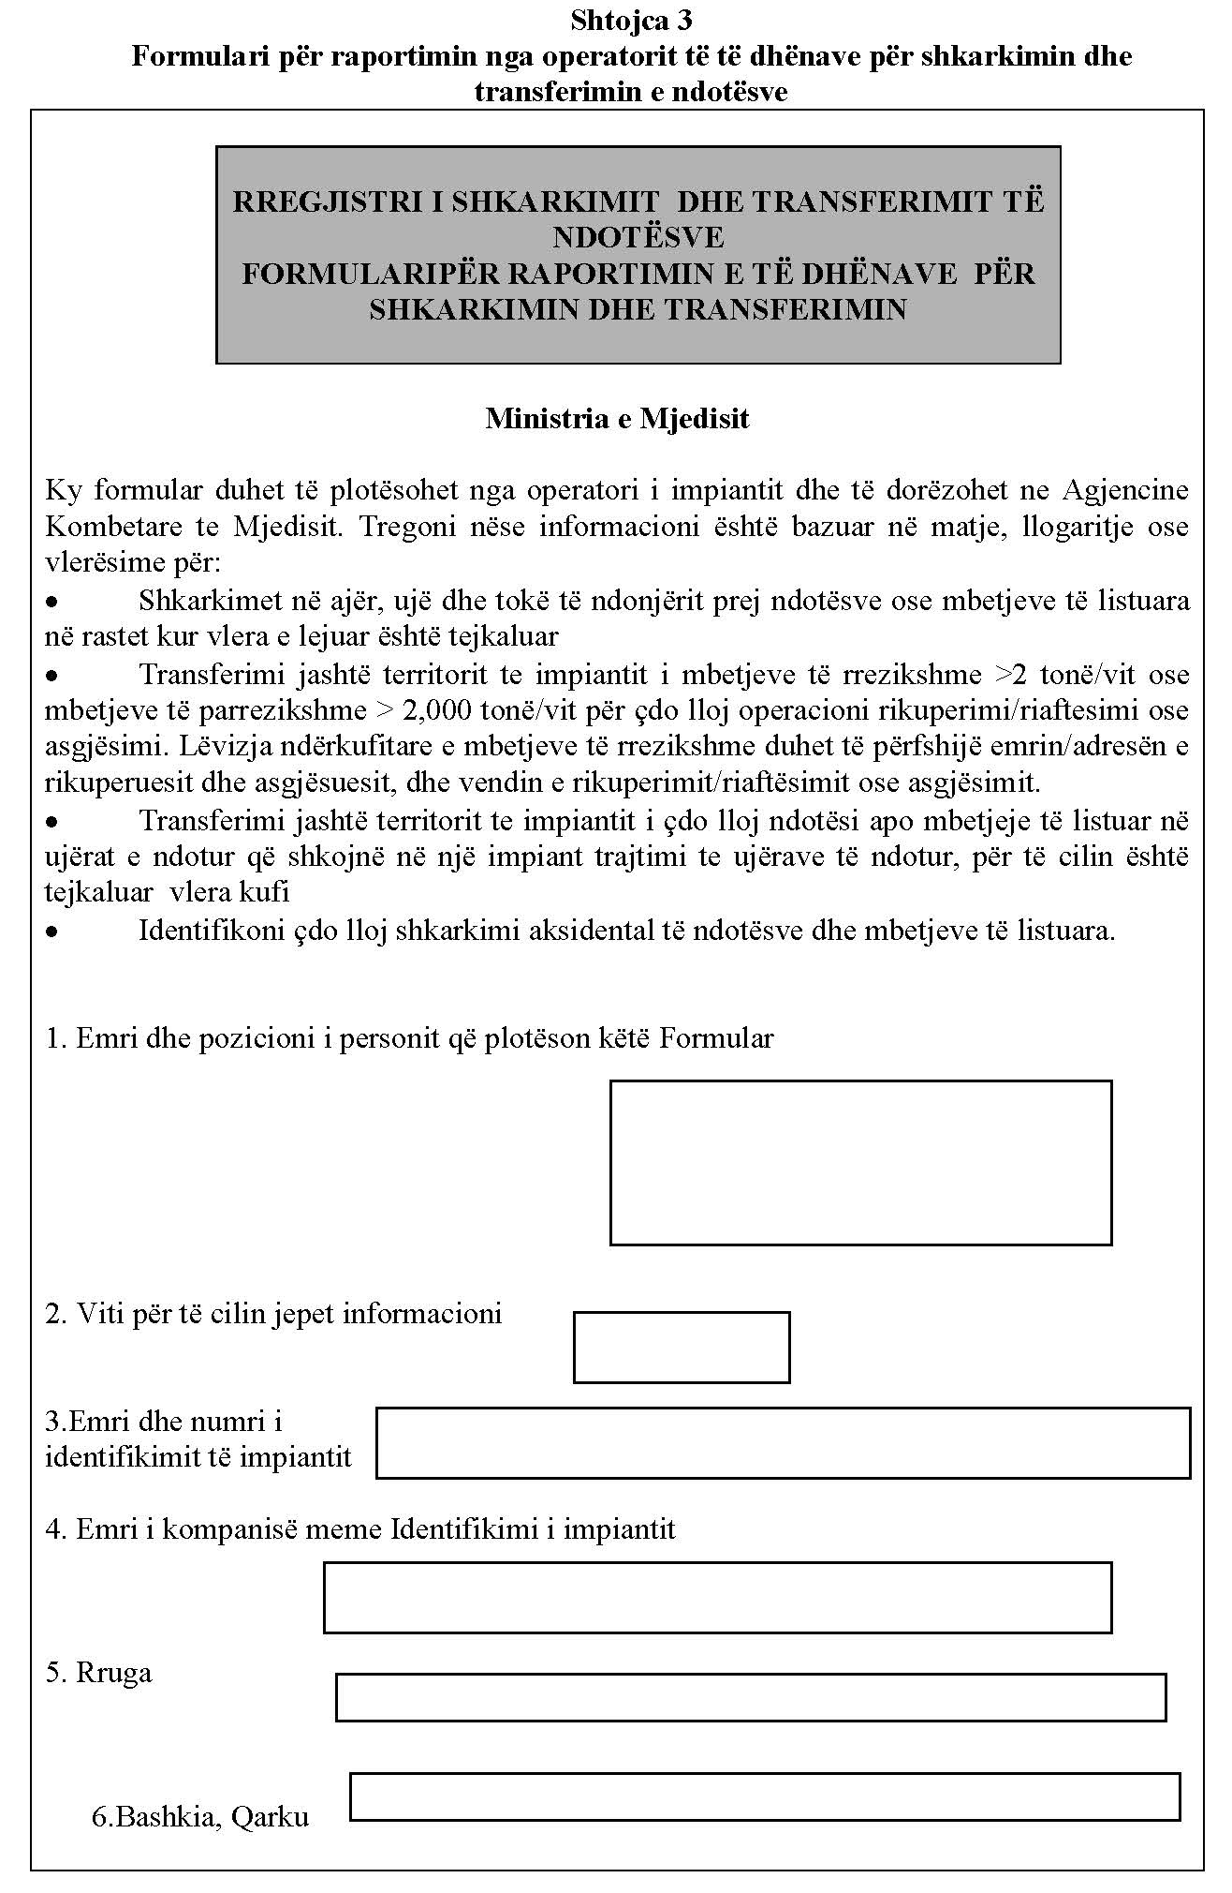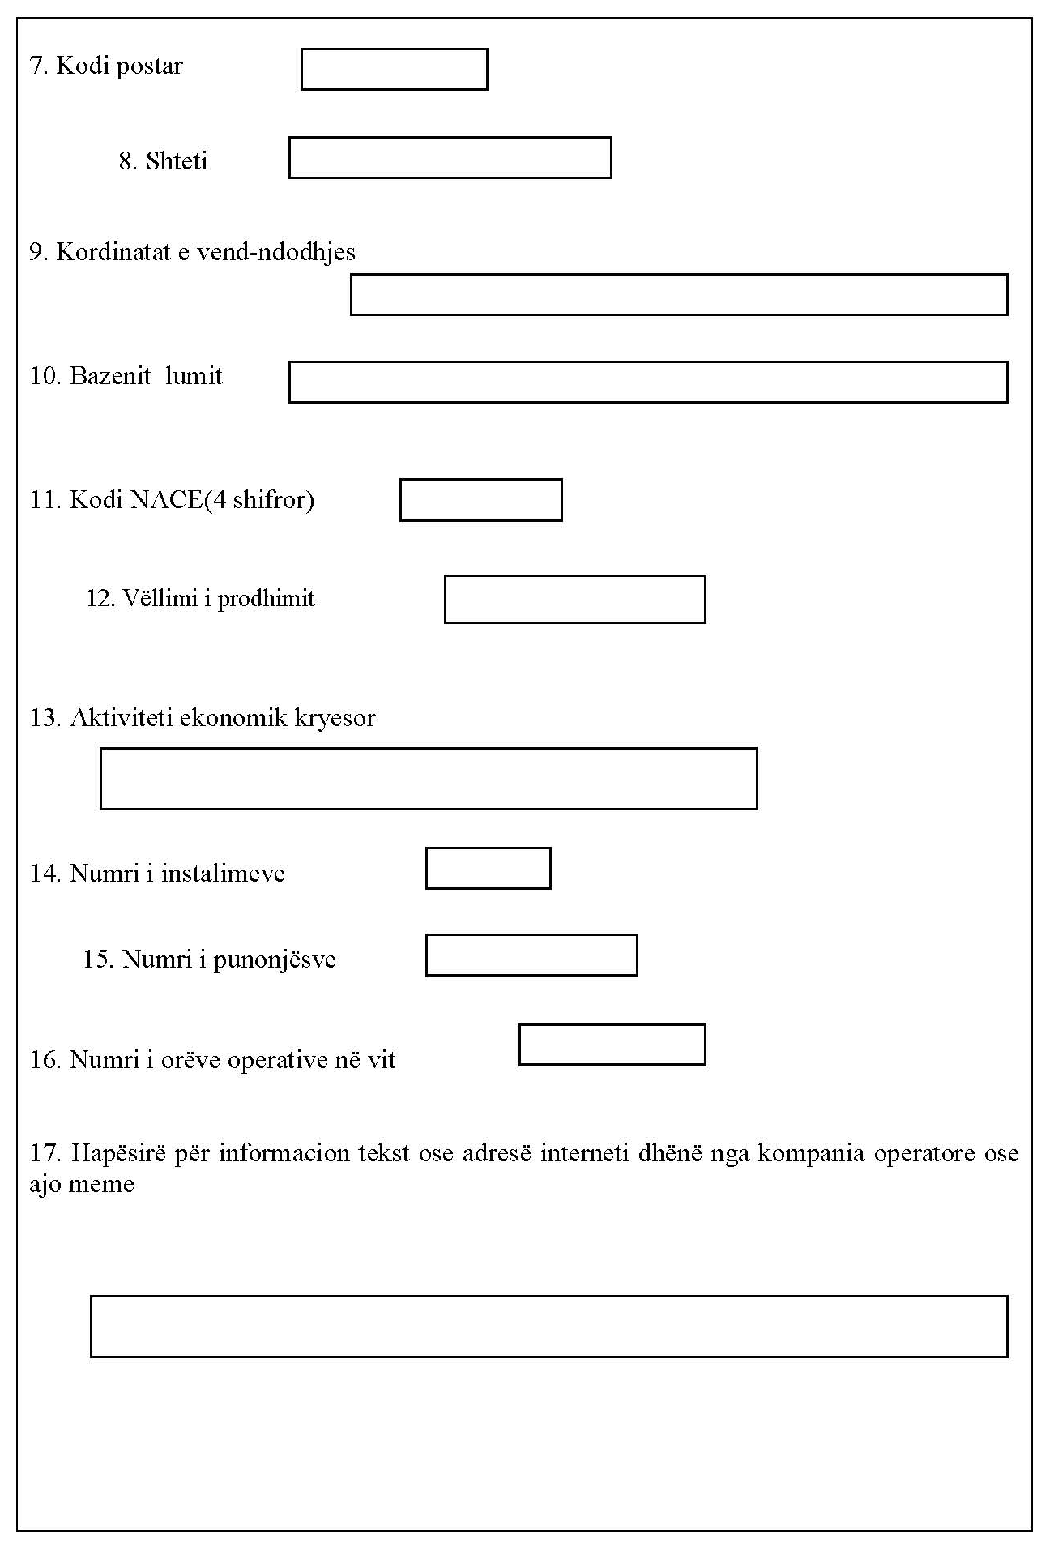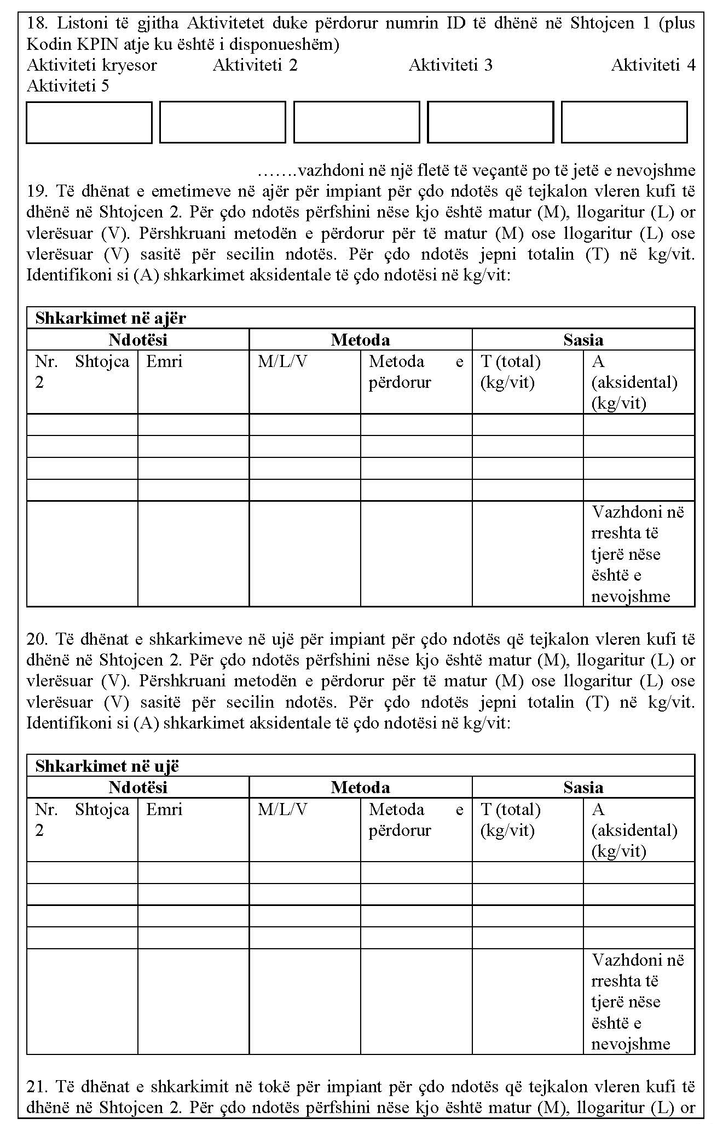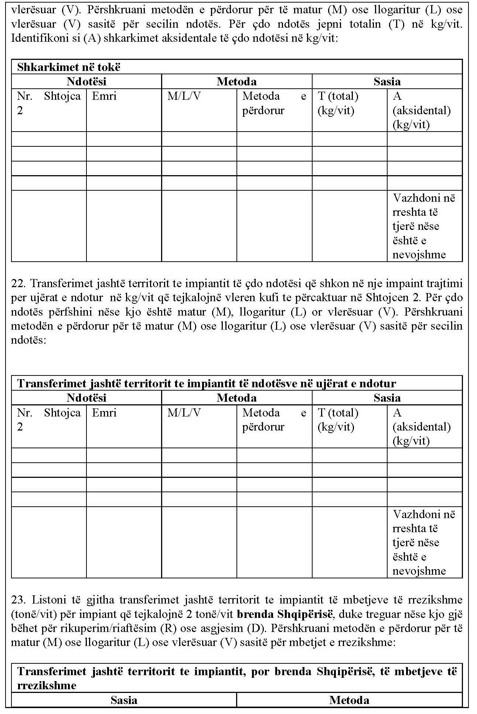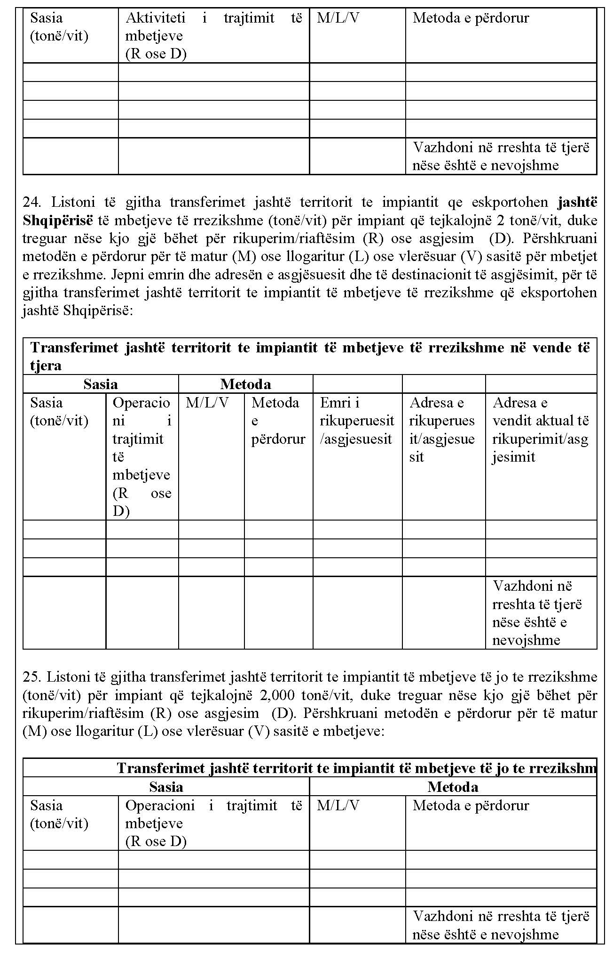
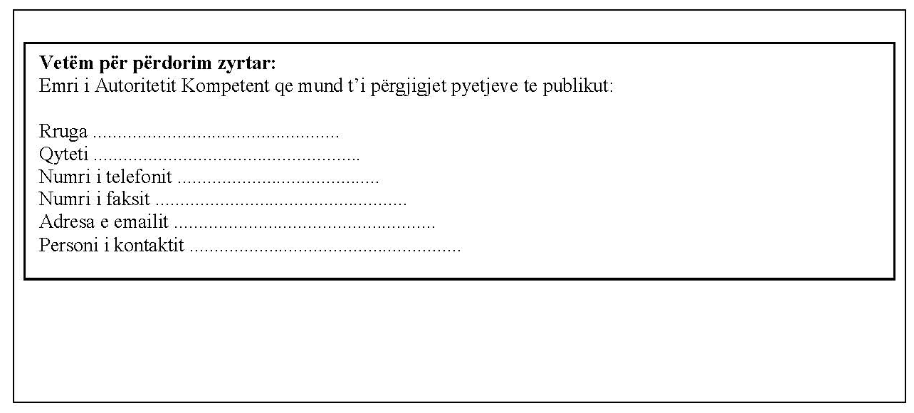

Ky vendim synon përputhjen e plotë të vendimit të Këshillit të Bashkimit Evropian, nr. 93/704/EC, datë 30 nëntor 1993, “Mbi krijimin e një baze të dhënash të komunitetit mbi aksidentet rrugore”, dokumentit 31993D0704; OJ No L 329/63.
Ky projektvendim transpozon pjesërisht Rregulloren EC/166/2006 mbi Regjistrin Evropian të Shkarkimit dhe Transferimit të Ndotësve, amenduar me Rregulloren EC/596/2009.

